

UNIVERSIDAD ESTATAL DE BOLÍVAR
FACULTAD DE CIENCIAS AGROPECUARIAS RECURSOS NATURALES Y DEL AMBIENTE

CARRERA DE MEDICINA VETERINARIA Y ZOOTECNIA

Tema:

“EVALUACIÓN DE LA FERTILIDAD EN CONEJAS CALIFORNIANO SOMETIDAS A INDUCCIÓN DE LA OVULACIÓN CON ACETATO DE BUSERELINA Y GONADOTROPINAS CORIONICAS (eCG Y hCG)”

Proyecto de Investigación, previo a la obtención del título de Médico Veterinario Zootecnista, otorgado por la Universidad Estatal de Bolívar a través de la Facultad de Ciencias Agropecuarias, Recursos Naturales y del Ambiente. Carrera de Medicina Veterinaria y Zootecnia.

Autor:
Ángel Neptalí Jordán Bolaños.

Director:
Ing. Zoot. Vinicio Rolando Montalvo Silva. M Sc.

Guaranda – Ecuador
2019
“EVALUACIÓN DE LA FERTILIDAD EN CONEJAS CALIFORNIANO SOMETIDAS A INDUCCIÓN DE LA OVULACIÓN CON ACETATO DE BUSERELINA Y GONADOTROPINAS CORIONICAS (eCG Y hCG)”

REVISADO Y APROBADO POR:

---------------------------------------------------
Ing. Zoot. Vinicio Rolando Montalvo Silva. M Sc.
DIRECTOR

---------------------------------------------------
Ing. Agr. Klever Estuardo Espinoza Mora. Mg.
ÁREA DE BIOMETRÍA.

---------------------------------------------------
Dr. Luis Xavier Salas Mujica. M Sc.
ÁREA DE REDACCIÓN TÉCNICA.

DECLARACIÓN DE AUTORÍA

Yo, Ángel Neptalí Jordán Bolaños, con numero de cedula 180289728-8, declaro que el trabajo aquí escrito es de mi autoría, este documento no ha sido previamente presentado para ningún grado o calificación profesional; que las referencias bibliográficas que se incluyen han sido consultadas del autor (es).

La Universidad Estatal de Bolívar, Carrera de Medicina Veterinaria y Zootecnia, puede hacer uso de los derechos de publicación correspondientes a este trabajo, según lo establecido por la ley de propiedad intelectual por su reglamento y por la normativa institucional vigente.

--------------------------------------------------------------
Ángel Neptalí Jordán Bolaños
CI. 180289728-8

-- ---------------------------------------------------------------------
Ing. Zoot. Vinicio Rolando Montalvo Silva. M Sc.
CI. 020109141-0

-----------------------------------------------------------
Ing. Agr. Klever Estuardo Espinoza Mora. Mg.
CI. 020098963-0

------------------------------------------------------------
Dr. Luis Xavier Salas Mujica. M Sc.
CI. 080123936-9

DEDICATORIA

Con mucha congratulación dedico este proyecto de investigación. A mi Dios quien supo guiarme por el buen camino. A mis queridos padres por sus consejos y comprensión. A mi familia quienes por ellos soy lo que soy. A mi esposa y mis dos amores Jeimy y Solange. Quienes fueron pilares fundamentales de apoyo incondicional en esta etapa importante que es la vida estudiantil.

Y en fin a tod@s y cada uno que de una forma u otra estuvieron pendientes de mí a lo largo de toda la trayectoria de mi carrera.

¡Gracias a ustedes!

Ángel Neptalí Jordán Bolaños

AGRADECIMIENTOS

El autor desea expresar su gratitud:

A la Universidad Estatal de Bolívar, Facultad de Ciencias Agropecuarias Recursos Naturales y del Ambiente, Carrera de Medicina Veterinaria y Zootecnia, a cada uno de los catedráticos quienes impartieron sus conocimientos y por darme la oportunidad de ser un profesional.

Miembros del Tribunal de manera muy especial al Ing. Zoot. Vinicio Montalvo Silva. M Sc. Director, por su esfuerzo y dedicación quien, con sus conocimientos, experiencia ha logrado en mí terminar mis estudios con éxito; Ing. Kléber Espinosa Mora. Mg, Área de Biometría; Dr. Luis Salas Mujica. M Sc. Área de Redacción Técnica.

Ángel Neptalí Jordán Bolaños.

ÍNDICE DE CONTENIDOS
DETALLE PAG.
I. | INTRODUCCIÓN Y OBJETIVOS |  | 1
II. | PROBLEMA |  | 3
III. | MARCO TEÓRICO |  | 4
3.1. | La coneja ( Oryctolagus cuniculus) |  | 4
3.1.1. | Posición de la coneja en la escala zoológica |  | 5
3.1.2. | Raza californiano |  | 7
3.2. | Anatomía del aparato reproductor en la coneja |  | 10
3.2.1. | Ovarios |  | 11
3.2.2. | Infundíbulo |  | 13
3.2.3. | Oviductos |  | 13
3.2.4. | Cuernos uterinos |  | 13
3.2.5. | Cuello uterino |  | 13
3.2.6. | Vagina |  | 14
3.2.7. | Vulva |  | 14
3.3. | Hormonas que regulan la reproducción |  | 14
3.3.1. | Estrógenos |  | 16
3.3.2. | Progesterona |  | 17
3.3.3. | GnRH (Gonadotrophin Releasing Hormone) |  | 19
3.4. | Fisiología reproductiva en la coneja |  | 19
3.4.1. | Desarrollo folicular |  | 21
3.4.2. | Maduración ovocitaria |  | 23
3.4.2.1. | Maduración nuclear |  | 23
3.4.2.2. | Maduración citoplasmática |  | 24
3.4.2.3. | Maduración molecular |  | 26
3.4.3. | Ovulación y formación del cuerpo lúteo en la coneja |  | 27
3.5. | Características reproductivas |  | 28
3.5.1. | Ciclo del celo |  | 29
3.5.2. | Ovulación |  | 31
3.5.3. | Monta |  | 32
3.5.4. | Fertilidad |  | 32
3.5.5. | Fecundación |  | 33
3.5.6. | Gestación |  | 34
3.5.7. | Parto |  | 35
3.5.8. | Lactación |  | 36
3.5.9. | Destete |  | 36
3.6. | Control de la reproducción |  | 37
3.6.1. | Inducción de la receptividad |  | 37
3.6.2. | Inducción de la ovulación |  | 38
3.6.3. | Inducción del parto |  | 38
3.7. | Características y efecto hormonal |  | 38
3.7.1. | Liberadora de Gonadotropina |  | 39
3.7.2. | Gonadotropina coriónica humana (hCG) |  | 41
3.7.3. | Gonadotropina coriónica equina (eCG) |  | 43
IV. | MATERIALES Y MÉTODOS |  | 47
4.1. | Materiales |  | 47
4.1.1. | Ubicación de la investigación |  | 47
4.1.2. | Situación geográfica y climática |  | 47
4.1.3. | Zona de vida |  | 47
4.1.4. | Materiales y equipos |  | 47
4.1.4.1. | Material experimental |  | 47
4.1.4.2. | Materiales de campo |  | 48
4.1.4.3. | Instalaciones |  | 48
4.1.4.4. | Materiales de oficina |  | 48
4.2. | Métodos |  | 49
4.2.1. | Factor en estudio |  | 49
4.2.2. | Tratamientos |  | 49
4.2.3. | Tipo de diseño |  | 49
4.2.4. | Procedimiento |  | 49
4.2.5. | Tipos de análisis |  | 50
4.2.6 | Métodos evaluados y datos tomados |  | 50
4.2.7. | Procedimiento experimental |  | 51
4.2.7.1. | Construcción de celdas |  | 51
4.2.7.2. | Limpieza y desinfección |  | 52
4.2.7.3. | Recepción y manejo |  | 52
4.2.7.4. | Aplicación de fármacos |  | 52
4.2.7.5. | Diagnostico relativo |  | 53
4.2.7.6 | Alimentación |  | 53
4.2.7.7. | Tabulación de datos |  | 53
V. | RESULTADOS Y DISCUSIÓN |  | 54
5.1. | Peso inicial (pi) |  | 54
5.2. | Porcentaje del celo (pc) |  | 55
5.3. | Porcentaje de concepcion (pc) |  | 56
5.4. | Prolificidad (p) |  | 57
5.5. | Numero de gazapos nacidos vivos (nnv) |  | 58
5.6. | Numero de gazapos nacidos muertos (nnm) |  | 59
5.7. | Tamaño de la camada (tc) |  | 60
5.8. | Peso de la camada (pc) |  | 61
5.9. | Correlación y regresión |  | 63
5.9.1. | Correlación (r) |  | 63
5.9.2. | Regresión (b) |  | 63
5.9.3. | Coeficiente de determinación (r² %) |  | 64
5.10. | Análisis económico |  | 64
VI. | COMPROBACIÓN DE LA HIPÓTESIS |  | 66
VII. | CONCLUSIONES Y RECOMENDACIONES |  | 67
7.1. | CONCLUSIONES. |  | 67
7.2. | RECOMENDACIONES. |  | 68
BIBLIOGRAFÍA
ANEXOS
ÍNDICE DE TABLAS

Tabla N° DESCRIPCIÓN Pág.
Tabla 1. |  | Escala zoológica de la coneja (Oryctolagus cuniculus). | 7
Tabla 2. |  | Parámetros reproductivos. | 10
Tabla 3. |  | Funciones de los órganos reproductores de la coneja. | 14
Tabla 4. |  | Hormonas reguladoras de la reproducción. | 15
Tabla 5. |  | Influencia de la receptividad. | 33
Tabla 6. |  | Función hormonal. | 39
Tabla 7. |  | Análisis de varianza (ADEVA). | 50
Tabla 8. |  | Resultado prueba de Duncan variable. Peso inicial. | 54
Tabla 9. |  | Resultado prueba de Duncan variable. Porcentaje del celo. | 55
Tabla 10. |  | Resultado prueba de Duncan variable. Porcentaje de concepción. | 56
Tabla 11. |  | Resultado prueba de Duncan variable. Prolificidad. | 57
Tabla 12. |  | Resultado prueba de Duncan variable. Número de gazapos nacidos vivos. | 58
Tabla 13. |  | Resultado prueba de Duncan variable. Número de gazapos nacidos muertos. | 59
Tabla 14. |  | Resultado prueba de Duncan variable. Tamaño de la camada. | 61
Tabla 15. |  | Resultado prueba de Duncan variable. Peso de la camada. | 62
Tabla 16. |  | Análisis de Correlación y regresión lineal simple. | 63
Tabla 17. Resumen de ingresos y egresos registrados durante 65
el ensayo

ÍNDICE DE FIGURAS

Figura N° DESCRIPCIÓN Pág.
Figura 1. | Conformación del (Oryctolagus cuniculus). | 7
Figura 2. | Raza californiano. | 10
Figura 3. | Esquema del aparato reproductor femenino. | 11
Figura 4. | Estructura del ovario. | 12
Figura 5. | Funcionamiento del eje hipotálamo-hipófisis-ovario en la coneja. | 20
Figura 6. | Desarrollo folicular y ovocitario. | 23
Figura 7. | Orgánulos maduros, fecundación y primer estadio embrionario. | 26
Figura 8. | Protocolo para controlar la receptividad. | 38
Figura 9. | Estructura de la hormona liberadora de gonadotropina (GnRH). | 41
Figura 10. | Estructura de la gonadotropina coriónica humana (hCG). | 43
Figura 11. | Estructura de la gonadotropina coriónica equina (eCG). | 46
Figura 12. | Peso inicial. | 54
Figura 13. | Porcentaje del celo. | 55
Figura 14. | Porcentaje de concepción. | 56
Figura 15. | Prolificidad. | 57
Figura 16. | Número de gazapos nacidos vivos. | 58
Figura 17. | Número de gazapos nacidos muertos. | 60
Figura 18. | Tamaño de la camada. | 61
Figura 19. | Peso de la camada. | 62

ÍNDICE DE ANEXOS

CONTENIDO
1. Ubicación del proyecto de Investigación.
2. Base de datos
3. Fotos. Actividades realizadas durante el proceso de investigación.
4. Glosario de términos técnicos

RESUMEN Y SUMMARY

RESUMEN

En el Cantón Chimbo ubicada a 2450 msnm, se estudió evaluar la fertilidad en conejas californiano sometidas a inducción de la ovulación con Acetato de Buserelina y Gonadotropinas coriónicas (eCG Y hCG). Se aplicó un modelo estadístico de varianza (ADEVA: DBCA); prueba de separación de medias según Duncan al 0.05 y 0.01; prueba de correlación y regresión lineal simple; En la investigación se evaluaron 4 Tratamientos y 3 repeticiones, con un total de 48 unidades experimentales. Se calculó porcentajes, medias, y gráficos. Los objetivos planteados fueron: 1) Determinar el tratamiento más efectivo en la inducción ovulatoria en conejas californiano. 2) Evaluar el tamaño de la camada. 3) Establecer la relación Beneficio/Costo por tratamiento. Las variables experimentales y resultados fueron; Peso inicial T2 promedio de 3.5 kg/coneja; Porcentaje del celo T1 y T3 promedio 100%/coneja; Porcentaje de fertilidad T3 promedio 100%/coneja; Porcentaje de prolificidad T3 promedio 11.4%/coneja; Porcentaje de gazapos nacidos vivos T3 promedio 10.9 %/coneja; Porcentaje de gazapos nacidos muertos T1 promedio 0,6%/coneja; El mayor número en tamaño de la camada T3 7,17 crías/parto; El mayor peso de la camada T2 con 355 gramos/camada. La respuesta a los tratamientos, presento estadísticamente una correlación no significativa en las variables evaluadas; Económicamente el tratamiento con el beneficio neto más alto ($/Animal), fue el T3 con $ 1.99/animal al final del experimento (90 días). Finalmente, el resultado de esta investigación nos permite deducir que los componentes más importantes en la evaluación de la fertilidad en conejas californiano sometidas a inducción con Acetato de Buserelina y Gonadotropinas Coriónicas (eCG y hCG) fueron: calidad genética de las conejas, tratamiento hormonal y cambios ambientales que influenciaron en la reproducción de las conejas.

SUMMARY

In the Chimbo Canton located at 2450 meters above sea level, it was studied to evaluate the fertility in Californian rabbits submitted to induction of ovulation with Buserelin Acetate and Chorionic Gonadotropins (eCG and hCG). A statistical model of variance (ADEVA: DBCA) was applied; Duncan media separation test at 0.05 and 0.01; correlation test and simple linear regression; In the research, 4 Treatments and 3 repetitions were evaluated, with a total of 48 experimental units. Percentages, means, and graphs were calculated. The objectives were: 1) Determine the most effective treatment in ovulatory induction in California rabbits. 2) Evaluate the size of the litter. 3) Establish the relationship Benefit / Cost per treatment. The experimental variables and results were; Initial weight T2 average of 3.5 kg / rabbit; Percentage of heat T1 and T3 average 100% / rabbit; Percentage of fertility T3 average 100% / rabbit; Percentage of prolificacy T3 average 11.4% / rabbit; Percentage of kits born alive T3 average 10.9% / rabbit; Percentage of kits born dead T1 average 0.6% / rabbits; The largest number in litter size T3 7.17 calves / calving; The highest weight of litter T2 with 355 grams / litter. The response to the treatments, I present statistically a non-significant correlation in the variables evaluated; economically, the treatment with the highest net benefit ($ / Animal) was T3 with $ 1.99 / animal at the end of the experiment (90 days). Finally, the results of this investigation allow us to deduce that the most important components in the evaluation of fertility in California rabbits subjected to induction with Buserelin Acetate and Chorionic Gonadotropins (eCG and hCG) were: genetic quality of the rabbits, hormonal treatment and environmental changes that influenced the reproduction of the rabbits.

I. INTRODUCCIÓN

La biotecnología reproductiva dispone de diferentes técnicas que permiten aumentar la eficiencia de la reproducción animal como las técnicas de inducción ovárica, maduración de óvulos, fecundación in vitro, cultivo de embriones o la crio preservación de gametos y embriones entre otras.

En todos los mamíferos el control hormonal de la reproducción supone la complicada interacción entre las hormonas producidas por el eje hipotálamo – hipófisis – ovario del sistema endocrino; entre sus principales acciones, estas hormonas inician la ovulación, regulan el ciclo estral, preparan el útero para el ovulo fertilizado, mantienen la gestación, permiten el inicio del parto, controlan la lactación y estimulan el desarrollo folicular. (Ruiz, L. 2008)

En producción animal, la superovulación no persigue corregir problemas de infertilidad, si no incrementar la tasa de descendencia vía hembra; Las conejas presentan características de comportamiento estral definido con variaciones individuales muy acusadas, la monta genera un reflejo neuroendocrino que estimula la liberación de la hormona liberadora de gonadotropinas (GnRH) por el hipotálamo, con la consiguiente descarga preovulatoria de la hormona luteinizante (LH) lo que desencadena el proceso de maduración del oocito y la ovulación, siendo la receptividad sexual uno de los pilares sobre los que se fundamenta un buen resultado de fertilidad cuando se induce a la ovulación con análogos. (Sánchez, E. 2009)

La inducción de la ovulación es un elemento esencial en la reproducción de la coneja; la ovulación puede inducirse con fiabilidad mediante la presencia de un macho vasectomizado o con la administración de un análogo sintético agonista de la GnRH (Acetato de Buserelina) y gonadotropina (hCG) coriónica humana y (eCG) gonadotropina coriónica equina. (López, M. 2010)

El interés por los análogos de las hormonas sintéticas que incluyen agonistas, se sintetizaron por la sustitución de aminoácidos en la molécula original con el fin de obtener mayor potencia, duración y efectividad; la GnRH (Acetato de Buserelina) hormona liberadora (GnRH) de FSH y LH. Actúa sobre el lóbulo anterior de la hipófisis estimulando la secreción de las gonadotropinas FSH y LH, que entran al torrente circulatorio periférico, la acción fisiológica de esta hormona, es estimular la maduración de los folículos, desencadenar la ovulación y la posterior luteinización en el ovario con la formación del cuerpo lúteo, este proceso funcional, produce inducción de la ovulación y mejora del porcentaje de preñez; (eCG) (Gonadotropina Coriónica equina). Gonadotropina sérica con actividad de la hormona folículo estimulante (FSH) aumentando la actividad ovárica, lo que permite mejorar la fertilidad estimular el crecimiento y maduración de los folículos; hCG (coriónica humana) es una gonadotropina liofilizada para inducción o sincronización de la ovulación. (Drost, M. 2002)

Bajo las consideraciones anotadas, desde el punto de vista reproductivo argumenta la conducción de la presente investigación que tuvo como primicia despejar incógnitas en la reproducción cunícola, evaluando la fertilidad en conejas californiano sometidas a inducción ovulatoria mediante análogos sintéticos agonistas GnRH (Acetato de Buserelina) y gonadotropina (hCG) coriónica humana y (eCG) gonadotropina coriónica equina.

Razón por la cual se plantearon los siguientes objetivos:

- Determinar el tratamiento más efectivo en la inducción ovulatoria en conejas californiano.

- Evaluar el tamaño de la camada.

- Establecer la relación Beneficio/Costo por tratamiento.

II. PROBLEMA

El coito de la coneja actúa como inductor de la ovulación, si bien ésta no se produce como una consecuencia de la cubrición, sino como consecuencia de la excitación sexual y otros estímulos externos de difícil interpretación. (Rodríguez, P. 2008)

El equilibrio de los mamíferos en el plano endocrino está dominado por una multiplicación de factores interdependentistas, tras los cuales se explican las relaciones entre el medio ambiente, las hormonas hipotalámicas, otras hormonas hipofisarias y las hormonas gonadales; por esta razón es posible una reacción anti corporal de las gonadotropinas heterólogas en conejas. (Nehlmann, L.2005)

En el Ecuador existen varios trabajos de investigación sobre tratamientos hormonales de sincronización más generalizados que consisten en promover una inducción ovulatoria mediante análogos sintéticos agonistas. Como resultado de estos tratamientos, un alto porcentaje de conejas aceptan la monta pudiendo lograrse incluso a veces un aumento de la prolificidad; si bien la variabilidad de la repuesta individual, junto con algunas alteraciones inducidas, nos permiten obtener aumentos generalizados del tamaño de las camadas. (Cando, A. 2012)

Teniendo en cuenta los antecedentes descritos, ha sido importante considerar la realización de estudios para modificar la fisiología reproductiva de la coneja, evaluando la fertilidad e inducción de la ovulación. Se realizó el trabajo de investigación tomando en cuenta la premisa, con la cual, sería posible determinar las variables reproductivas al evaluar la fertilidad en conejas californiano sometidas a inducción ovulatoria mediante análogos sintéticos agonistas GnRH (Acetato de Buserelina) y gonadotropina coriónica humana (hCG) y gonadotropina coriónica equina (eCG), cuya aplicación práctica será la estandarización de parámetros reproductivos eficientes, por lo tanto los objetivos fueron de determinar el tratamiento más efectivo en la inducción ovulatoria, prolificidad, para luego proponer alternativas posibles de solución.

III. MARCO TEÓRICO

3.1. La coneja (Oryctolagus cuniculus)

La coneja es un pequeño animal mamífero, de la familia de los roedores, tiene un hábito de roer todo lo que está a su alrededor y llegue a su alcance y así permitir desgastar sus dientes superiores e inferiores, regulando su crecimiento. Un pelaje que le permite tolerar al frío, el cual puede ser denso de variados colores y de distintas contexturas, cortos, largos según la raza, sus orejas son largas como la cabeza y patas posteriores más largas que las anteriores, con una cola corta o rabo. Es capaz de duplicar su peso de nacimiento en seis días, la leche de la coneja posee 5 veces más proteínas que la de vaca, el doble de sólidos totales, 4 veces más de grasas y 3 veces más de minerales, puede amamantar una camada al tiempo que gesta la siguiente, concebir hoy y comenzar a gestar una nueva camada a las 24 horas. Esta coneja es capaz de amamantar a una cantidad de gazapos mayor a la cantidad de pezones que tiene que son 8, que posee y hasta de recibir algunos gazapos de otra coneja cuando las camadas son muy desproporcionadas o son malas madres. Como animal de producción es sumamente conveniente por su fácil manejo, proliferación y rentabilidad en el uso de su carne, piel, patas, sangre, orina, estiércol y uso experimental. (Echeverri, J. 2008)

La coneja presenta características reproductivas particulares, una de las cuales es que no muestra anestro post-parto pudiendo quedar gestante en intervalos de tiempo próximos al parto. En la producción intensiva de esta especie esta característica es aprovechada a nivel productivo para que los intervalos entre partos sean lo más cortos posible, haciendo que se solapen la gestación y la lactación durante periodos prolongados de tiempo; en contrapartida, ello exige unos requerimientos energéticos muy elevados. Este hecho resulta todavía más problemático en las conejas primíparas lactantes en su segunda inseminación, ya que, además, estos animales se encuentran en crecimiento y no son capaces de consumir suficiente cantidad de alimento para cubrir sus necesidades energéticas. Ello da lugar a un balance energético negativo y a un deterioro en su condición corporal, lo que genera un descenso pronunciado de la fertilidad (en torno al 40%), incrementándose los intervalos entre partos y el número de inseminaciones necesarias para obtener una gestación todo ello ocasiona importantes pérdidas económicas en la explotación. (Rebollar, P. 2009)

El conejo es un animal que permite el aprovechamiento de casi todo su organismo: la orina para la industria cosmética como fijador de perfumes; el cerebro pulverizado para fabricación de medicamentos en la industria farmacéutica; cueros, en peletería; estiércol, buen fertilizante y muy apreciado por los horticultores, posee una buena relación de NPK; como mascotas, actualmente podemos encontrar en el mercado diversas razas de conejos vendidos como animales de compañía. Neonatos de 3 o 4 días a laboratorios para fabricar vacunas; orejas hervidas y usadas para juguetes de perros y gatos; pelo, de un modo general, todo pelaje en buen estado puede ser aprovechado para la industria, existiendo razas especializadas para dicha actividad, variando de precio de acuerdo a la calidad de fibras; como reproductores, es la actividad que proporciona mayor ganancia de dinero. La sangre se vende a las fábricas de alimentación animal, siendo un mercado restringido ya que se necesita hacer un riguroso control sanitario, porque es un excelente medio de cultivo para cualquier agente contaminante o patógeno. También la sangre puede ser vendida a laboratorios que producen el examen de detección de leptospirosis; las vísceras, son vendidas a las fábricas de alimentación animal. (Brandc, B. 2013)

3.1.1. Posición de la coneja en la escala zoológica

La taxonomía (del griego antiguo taxis, arreglo y nomia, método) es la disciplina académica que define los grupos de organismos biológicos, con base en características comunes y da nombres a esos grupos. Para cada grupo se da una nota y los grupos pueden ser agregados para formar un súper grupo de mayor puntuación, creando una clasificación jerárquica. (De Gennaro, Y. 2014)

Los conejos se clasificaron originalmente con especies como las ratas, ratones y hámsteres, como miembros de la orden Rodentia. Sin embargo, los conejos tienen dos pares de incisivos superiores, mientras que los roedores tienen un solo par, lo que lleva a su reclasificación como lagomorfos, junto con las liebres y picas. Los conejos son animales excavadores, herbívoros que viven en grandes grupos sociales. Ellos son presa fácil de los carnívoros y gran parte de su anatomía está adaptada para detectar el peligro y escapar rápidamente. (Hickman, C. 2001)

El conejo domestico es un mamífero que surge producto de la evolución de sus ancestros, los conejos primitivos y la liebre (Lepus). Su nombre científico obedece a Oryctulagus cuniculus. La clasificación zoológica, está dentro de la familia de los lepóridos y en el género de los Oryctogalus, siendo la especie Oryctogalus cuniculus propia de Europa, el mediterráneo occidental y el norte de África. El conejo domestico desciende directamente del conejo salvaje Lepus cuniculus. Según el ARBA (American Rabbit Breeders Association), dentro de la especie Oryctolagus cuniculus, se encuentran hasta el momento 48 razas. (Riverón, S. 2003)
El conejo era un animal desconocido en el mundo antiguo fuera de la península ibérica, los griegos lo describieron como una especie de libre cavadora (las liebres hacen cama sobre las hierbas, pero no madrigueras). Es por esta definición que la raíz griega del nombre científico significa liebre cavadora.
Su nombre común, conejo, proviene del término íbero kyniklos, que después derivó al término latino cuniculus, y de éste al español conejo. Los fenicios, antes que los griegos, son los primeros en referirse a los conejos y a la península ibérica como tierra de conejos. (Beck, S. 2012)
Los romanos plasmaban un conejo en las monedas que acuñaban en Hispania. Gracias a los romanos, que comenzaron su domesticación, se fueron extendiendo por Europa según avanzaban ellos. Moisés en el Levítico prohibió el consumo de su carne, si bien traducciones más recientes trasladan la prohibición al Damán. Los monjes en la edad media lo utilizaban para abastecerse de carne y contribuyeron a su auge. Con el tiempo y ayudado por el hombre se ha ido asentando por distintas partes del mundo, hasta convertirse, como en Australia, en 1880, en una plaga, lo que ocasionó al gobierno serios problemas para controlarlos. El conejo es, probablemente, la única especie de origen europeo. (Española, R. 2015).
Tabla 1
Escala zoológica de la coneja (Oryctolagus cuniculus)
ESCALA ZOOLOGICA DE LA CONEJA
Reino | Animal
Subreino | Metazoos
Tipo | Cordados
Subtipo | Vertebrados
Clase | Mamíferos
Subclase | Placentarios
Orden | Logomorfos
Familia | Leporidae
Subfamilia | Leporinae
Género | Oryctolagus
Especie | Cuniculus
Nombre científico | Oryctolagus cuniculus
Fuente: Padilla, M. 2006.
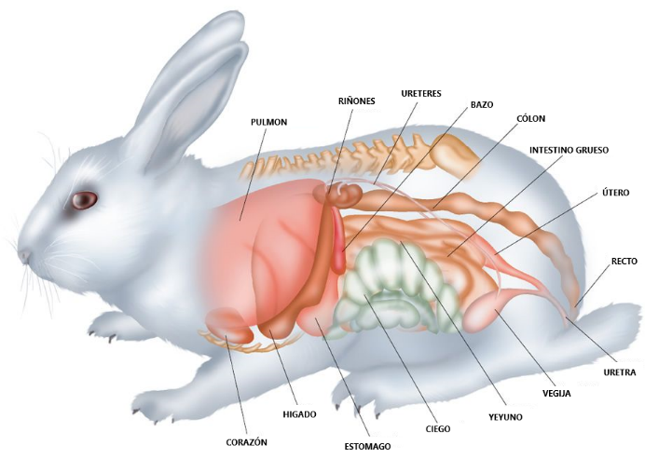
Figura 1. Conformación del (Oryctolagus cuniculus).
Fuente: National Geographic 2017

3.1.2. Raza californiano
La historia cuenta que, en 1923, George West, un comprador de pieles de conejo que se había mudado al sur de California, tras escuchar historias de que más de la mitad de los gazapos nacidos de la raza Nueva Zelanda resultaban ser lanudos debido a la influencia del conejo Angora, muy utilizado a principios de 1900, decidió emprender un programa de mejoramiento genético para obtener un conejo de doble propósito: Excelente productor de carne con un pelaje denso y apreciada
Durante 5 años cruzó conejos de las razas Chinchilla e Himalaya para obtener una chinchilla coloreados que tenían buenas características peleteras, los machos los cruzó finalmente con Nueva Zelanda para obtener mejores aptitudes cárnicas.
A pesar de la gran demanda que tenían sus conejos, West se negaba a vender sus animales excedentes, salvo por dos amigos suyos: Wesley Dixon y Roy Fisher, con quienes se dedicaron los años siguientes a perfeccionar el prototipo dando así lugar al California que conocemos hoy en día. El California fue por primera vez mostrado como raza en 1928 y fue reconocida oficialmente en 1939 al recibir su standard por el ARBA. (Sánchez, J. 2003)

Los animales de esta raza alcanzan pesos de 3.5 a 4.5 Kg. en su edad adulta, tiene un cuerpo corto y recogido, con la musculatura bien desarrollada, esta raza también fue creada en Estados Unidos, partiendo de la raza Rusa cruzada con Chinchilla para dar una buena estructura cárnica, a la vez que una excelente densidad de pelo, los machos de este cruce se aparearon repetidamente con hembras de la raza Nueva Zelanda, fijándose posteriormente el tipo. Esta raza ha tenido también una gran expansión, siendo habitual en las explotaciones racionales. (Española, R. 2015)

El pelaje tiene el fenotipo Himalaya cuerpo blanco con hocico, orejas, patas y cola negros. Esta raza presenta un aspecto más alargado que la Neozelandesa Blanca, es una raza bien musculada en dorso y tercio posterior. Además de un buen rendimiento a la canal tiene una carne de fina textura y la proporción carne/hueso es mejor que la raza neozelandesa blanca. Al no ser albino, es menos susceptible a las variaciones de temperatura. Por último, se ha señalado en esta raza una gran capacidad ovular (gran número de óvulos en cada ovulación). (Lleonart, F. 2001)

Standard de perfeccionamiento:

- Cuerpo: Cuerpo medianamente largo, con hombros bien desarrollados y cuartos traseros con buena profundidad, los hombros son ligeramente más angostos que las caderas, con forma ligeramente afilada. La espalda sobresale levemente, en forma gradual desde la nuca hasta el punto más alto de las caderas. Así mismo, la espalda será aplomada y de carne firme.
- Cuartos traseros: Las caderas deben ser anchas, suaves y bien redondeadas, llenas, firmes, carnosas; los flancos traseros serán carnosos. Las caderas son más anchas que los hombros, tendrán buena profundidad para indicar redondez cuando sean vistas desde cualquier punto. (Española, R. 2015)

- Sección media: Las costillas ascienden gradualmente desde el frente a las caderas. Son anchas en equilibrio con los hombros y las caderas, redondeadas y con la carne firme, abajo y a los costados. El lomo es ancho y profundo.

- Hombros: Bien desarrollados, con carne firme y más bajo y levemente más angosto que las caderas, formando un triángulo agradable.
- Piel: Densa y de largo medio con vida, vuelve a su posición anterior (posición normal) cuando se la frota en cualquier dirección. (López, J. 2011.)

- Cabeza: Bien formada, medianamente llana, llevada erectamente sobre el cuello corto, cerca del cuerpo. La cabeza de los machos es levemente más pesada y fuerte que la de las hembras.

- Color: Su cuerpo es de color blanco puro con la nariz, orejas, patas, cola y manos manchadas. La papada puede estar coloreada también, pero limitada solamente a ella. (Baselga, M. 2009)

- Orejas: De tamaño proporcional a la medida del cuerpo, siendo bien unidas a la cabeza, fuertes en la base, llevadas en posición erecta.

- Ojos: De color rosado, claros y vivaces.

- Pies y piernas: Hueso medianamente liviano, siendo casi preferiblemente corto, uñas de color cuerno, a más oscuras mejor.

Tabla 2
Parámetros reproductivos
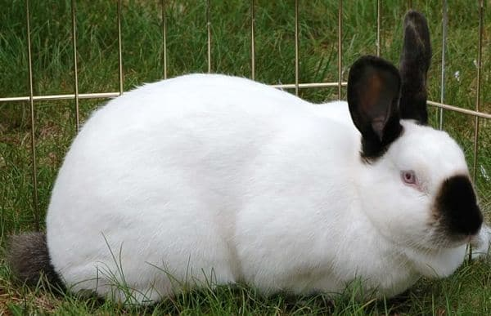
Fertilidad | 90%
Tasa de partos | 76%
Tasa de reabsorciones | 3%
Tasa de aborto | 2%
Tamaño de camada al nacimiento | 8 µ
Peso al nacer | 57 g
Mortalidad Lactancia | 10%
Mortalidad Recría | 5%
Cantidad promedio destete | 7,5
Peso al destete | 545.4 g

Figura 2. Raza californiano.
Fuente: Duran, L. 2002.
3.2. Anatomía del aparato reproductor en la coneja

La importancia de este aparato radica en que de él dependen las producciones animales, sin el pleno funcionamiento de la reproducción no existe producción de carne, leche o huevos. El conocimiento de la anatomía de la reproducción permite detectar y resolver anomalía relacionadas con ese pilar de la producción animal. Si desconocemos como es y cómo funciona la máquina animal que tenemos delante difícilmente podemos actuar, y en ocasiones son cuestiones que puede resolver el ganadero con un buen conocimiento de la anatomía y fisiología reproductora.

Cuando la hembra nace su aparato reproductor está completamente formado, aunque no es funcional. A medida que pasa el tiempo, va aumentando de tamaño, al igual que lo hace el resto del cuerpo. Cuando el animal alcanza una determinada edad, en el caso de las razas de tipo medio 3,5 - 4 meses, el hipotálamo recibe el estímulo correspondiente y que es necesario para que la hipófisis comience la producción de hormonas gonadotropinas (FSH y LH) que harán funcionar toda la maquinaria reproductiva (inicio del ciclo estral). A este momento se denomina pubertad. Debemos señalar que la hembra, aún sido ya sexualmente activa, no debe ser utilizada como reproductora hasta pasado algún tiempo, el suficiente para alcanzar la madurez sexual. (Baselga, M. 2009)
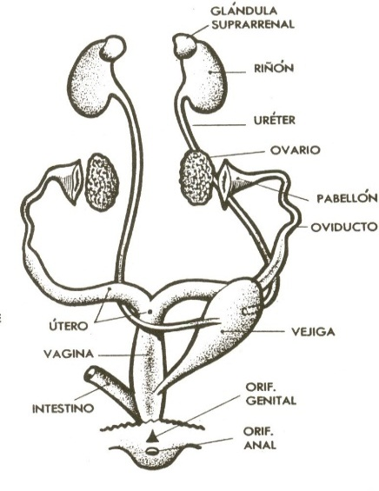

Figura 3. Esquema del aparato reproductor femenino.
Fuente: Tratado de Cunicultura 2002.

3.2.1. Ovarios

Ubicados dorsalmente en el abdomen, suspendidos por el mesovario de forma oval y redondeada de consistencia firme, su función es producir gametos (óvulos y hormonas). En conejas maduras el contorno es irregular no es liso y sobresalen los folículos ováricos; en cada folículo ovárico solo se encuentra un ovulo, en el ovario encontramos miles de folículos en diferentes etapas de desarrollo y regresión. (Arthur, G. 2003)

La coneja posee dos ovarios de aspecto arriñonado, alargados y aplastados con una longitud de 1 a 1,5 cm aproximadamente en el eje más largo, de color blanco amarillento, con un peso que oscila entre 200 y 800 mg, frecuentemente rodeados de grasa y envueltos por un pliegue de peritoneo a través del cual se pueden observar unos abultamientos en la superficie que corresponden a los folículos en sus diferentes fases de madurez.

En torno a los 80 días y bajo estímulos hormonales comienza la actividad cíclica del ovario, que llevará a la maduración de un determinado número de folículos. Estos folículos secretan estrógenos que actúan sobre el útero preparándolo para recibir un óvulo fecundado y el desarrollo de la gestación. (Barbado, J. 2006)

A diferencia del testículo, permanece en la cavidad abdominal, realiza tanto funciones exocrinas como endocrinas, son funcionales en las hembras sexualmente maduras. Las células germinales primordiales se originan fuera de la gónada y emigran a través del mesenterio del saco vitelino hacia las crestas genitales. Presentan dos partes sin separación evidente entre ambas, la externa o corteza y la interna o médula. (Cabodevila, J. 2001)

La corteza presenta un epitelio de superficie plano o cúbico denominado epitelio germinal. A nivel del hilio ovárico, el epitelio se continúa con el mesotelio del repliegue peritoneal. Debajo del epitelio aparece una capa de tejido conectivo fibroso no modelado denominado túnica albugínea y hacia el interior se dispone un tejido conectivo laxo y aparecen los ovocitos (células primordiales femeninas) y los folículos en diferentes fases de evolución.

La médula está constituida por tejido conectivo laxo con fibras musculares lisas y numerosos vasos sanguíneos (grandes y arrollados), vasos linfáticos y nervios. (Cabrera, P. 2006)
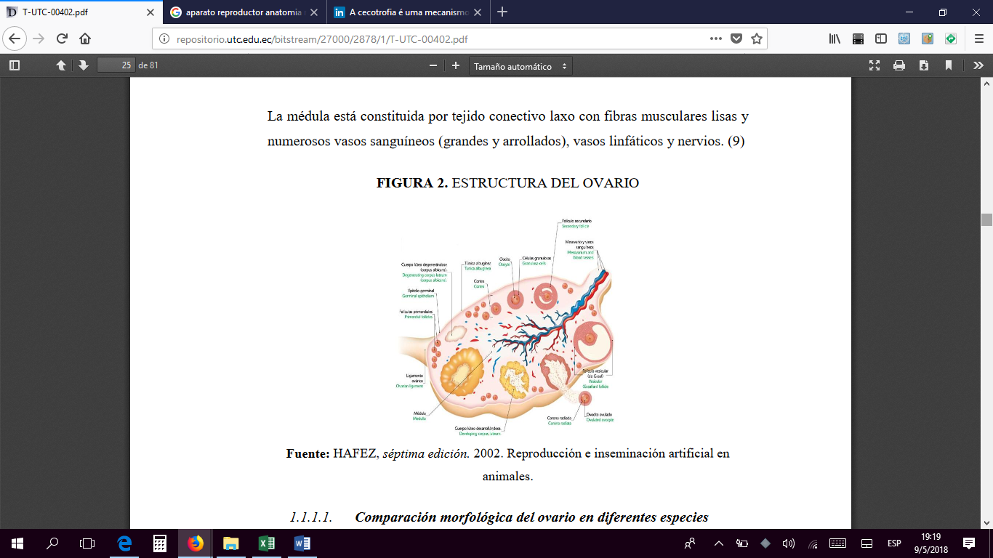
Figura 4. Estructura del ovario.
Fuente: HAFEZ 2002
3.2.2. Infundíbulo

Son membranas conjuntivas que poseen prolongadas llamadas fimbrias que realizan la captación o captura del óvulo cuando ha sido expulsado del ovario y están situados junto al ovario. (Arthur, G. 2003)

3.2.3. Oviductos

Desembocan en los cuernos uterinos y son cortos, finos, flexuosos y blanquecinos de 1 a 2 cm de longitud aproximadamente, con una forma de embudo en la zona
próxima a los ovarios. En los mamíferos domésticos, el ovario se encuentra en una bolsa ovárica abierta, a diferencia de lo que ocurre en otras especies (como rata y ratón), en las que se halla en un saco cerrado.

Dicha bolsa consiste en un delgado pliegue peritoneal del mesosálpinx, que está unido a un asa suspendida en la porción superior del oviducto. Es el lugar donde se realiza la fecundación ovular. (Albarran, G. 2007)

3.2.4. Cuernos uterinos

Aunque parezca que la coneja posee un cuerpo uterino con dos cuernos, la realidad es que el útero es doble, presentando dos cuernos, dos cuerpos y dos cuellos en forma de conos alargados y flexibles no comunicados entre sí, al contrario que en el resto de las especies domésticas, si bien exteriormente tiene un aspecto similar ya que los cuerpos y los cuellos se encuentran unidos.

La longitud de estos cuernos uterinos es de 7 a 8 cm, cada uno provisto de conductos cervicales abiertos directamente en la vagina y es el órgano encargado de alojar los fetos durante la gestación. (Córdova, A. 2001)

3.2.5. Cuello uterino

Es la porción fibromuscular del útero que se proyecta dentro de la vagina y realiza la función de barrera entre el mundo externo, en contacto con la vagina y el ambiente uterino. (Bracket, G. 2005)

3.2.6. Vagina

Segmento del aparato genital que acoge el órgano copulador del macho; en ella desemboca la uretra para permitir la salida de la orina procedente de la vejiga urinaria. Tiene unas dimensiones de 1 cm de diámetro y unos 7 cm de longitud aproximadamente. (Cabrera, P. 2006)

3.2.7. Vulva

Está situada debajo de la cola y mide escasamente 1 cm. La coloración de la vulva tiene cierto interés para averiguar las posibilidades de determinación del celo y la aceptación del macho. (Arthur, G. 2003)

Entre las principales funciones que cumplen los órganos reproductores de la hembra tenemos:
Tabla 3
Funciones de los órganos reproductores de la coneja
ÓRGANO | FUNCIONES
Ovarios | Producción de ovocitos.  Producción de estrógenos (Folículos de Graaf).  Producción de progestágenos (cuerpo lúteo).
Oviductos | Transportes de gametos (espermatozoides y óvulos).  Sitio de fertilización.
Útero | Retención y alimentación del embrión y feto.  Previene la contaminación microbiana del feto.
Cérvix | Reservorio para el semen y transporte del esperma.  Órgano copulador.
Vagina | Depósito de semen durante el apareamiento natural.  Conducto del parto.
Vulva | Abertura externa del aparato reproductor.
Fuente: García, P. 2007.

3.3. Hormonas que regulan la reproducción

La reproducción en mamíferos es muy compleja ya que requiere coordinación entre la hembra y el macho, dicha coordinación se realiza a través de los sistemas nerviosos y hormonales ya que involucra una serie de procesos fisiológicos y psicológicos que deben estar muy bien coordinados. Esta coordinación la ejecuta el Sistema Endocrino a través de la producción de una serie de hormonas, algunas de las cuales cumplen una misma función y otras una función específica para cada especie.

Las hormonas son sustancias secretadas por ciertas glándulas y llevadas por el torrente sanguíneo hacia algunos órganos en específico. Las hormonas pueden afectar un órgano en particular o estimular el órgano para que secrete otra hormona que a su vez afectará otro órgano. (Bracket, G. 2005)

Los ciclos ováricos (estrales) son muy importantes ya que en ellos se basa la reproducción, estos están dados por el tiempo que transcurre entre una y otra ovulación (salida de uno o más óvulos simultáneamente del ovario). Este período de tiempo es muy variable entre las especies, existiendo ciclos de horas hasta ciclos de varios días.

En las hembras la edad a la primera ovulación es variable según la especie y recibe el nombre de pubertad. Además, hay muchos factores que la afectan como genéticos y ambientales (nutrición, temperatura, sanidad). (Arthur, G. 2003)
A continuación, se presentan aquellas hormonas reguladoras de la reproducción en las hembras que cumplen una misma función en todas las especies.

Tabla 4
Hormonas reguladoras de la reproducción
GLÁNDULA | HORMONA | FUNCIÓN
Hipotálamo | GnRH | Liberación de FSH y LH
Hipotálamo | Prolact RH | Liberación de prolactina
Hipotálamo | Prolact IH | Inhibe prolactina
Hipotálamo | Corticotrófica RH | Liberación ACTH
Hipófisis anterior | FSH | Crecimiento folicular. Liberación de estrógenos
Hipófisis anterior | LH | Ovulación
Hipófisis posterior | Oxitocina | Parto
Ovario | Estrógenos | Características secundarias  Mantención aparato reproductor
Fuente: García, P. 2007.

A partir de la pubertad, el folículo ovárico y el cuerpo lúteo segregan las hormonas sexuales femeninas necesarias para el normal desarrollo del tracto reproductor de la hembra: Los estrógenos y progesterona. Estas hormonas afectan aspectos relativos a la vida y la salud y su función primordial es el control del ciclo reproductivo. (Hafez, E. 2004)

3.3.1. Estrógenos

Son producidas en hembras cíclicas por las células intersticiales del ovario y las de la teca del folículo en crecimiento por influencia de la FSH y LH. Las células tecales de los folículos sintetizan básicamente andrógenos y algo de estrógenos a partir del colesterol; esto es regulado por la LH. Las células granulosas del folículo en crecimiento tienen las enzimas necesarias para aromatizar los andrógenos a estrógenos; la mayoría de los andrógenos sintetizados en la célula tecal son convertidos a estrógenos por las células granulosas, lo que es regulado por la FSH. En el folículo preovulatorio las células de la granulosa adquieren receptores para LH, y durante el pico preovulatorio de LH la granulosa es convertida en células sintetizadoras de progesterona Durante estro y proestro las células de la teca interna son la principal fuente de estrógenos; el líquido folicular que procede de estas células es rico en estrógenos. (Cheekc, P. 2007)

Los folículos son estructuras que contienen los óvulos y son estimulados para desarrollar los mismos por una hormona secretada en la glándula pituitaria anterior (Hormona Folículo-estimulante-HFE). Los folículos, además, secretan estrógenos que son las hormonas responsables del celo en la hembra. Los folículos están en constante desarrollo, por lo que siempre habrá folículos en diferentes etapas de crecimiento. Cuando alcanzan el grado de madurez apropiado, producen estrógeno activamente durante 12 a 14 días. Después de este período si no ha ocurrido ovulación, los folículos se degeneran con la correspondiente reducción de los niveles de estrógenos, así como la receptividad al macho. A los 4 días subsiguientes, nuevos folículos comenzarán a producir estrógeno y la hembra estará receptiva nuevamente. Como podemos ver la hembra tendrá un ciclo estral con una duración de 16 a 18 días, de los cuales entre 12 y 14 estará receptiva. La ovulación en la coneja se produce por el estímulo externo del apareamiento con el macho o por la monta de otras conejas. El ciclo estral de la coneja se puede afectar por otros factores ambientales tales como la nutrición, luz y temperatura. (Sandford, J. 2006)
En animales en gestación son sintetizados fundamentalmente por la unidad feto placentario.
Las funciones son:
- Aumentar la tasa de migración leucocitaria y la migración del flujo sanguíneo del útero.
- Aumentar la contractibilidad del útero
- Caracteres sexuales secundarios.
- Crecimiento canalicular de la glándula mamaria.
- Disposición y distribución de grasas.
- Inhibe el crecimiento de huesos largos.
- Favorece la salud del tegumento y estimula el crecimiento de glándulas uterinas.
- Actúa a nivel central causando receptividad sexual.
- Favorece el desencadenamiento del parto produciendo relajación de estructuras pélvicas, ablandamiento de la sínfisis del pubis y expansión del perineo.
- Promueve el crecimiento de las glándulas endometriales.
- Promueve el anabolismo proteico.
- Regulan la secreción gonadotrófica.
- Estimulan la secreción de prostaglandinas
- Estimulan la síntesis de receptores de oxitocina, estrógenos y progesterona en las células uterinas. (Sandford, J. 2006)
3.3.2. Progesterona

Hormona responsable de la nidación y del mantenimiento de la gestación. El papel más espectacular de la progesterona se manifiesta durante la gestación. Como su nombre lo indica favorece a la gestación, al menos en su primera fase. Prepara al útero para la gestación en cada ciclo y lo adecua par ala nidación inhibiendo la actividad miometrial. Los efectos psíquicos de la progesterona se manifiestan en el comportamiento maternal de la hembra tal como la construcción de nidos. En dosis bajas favorece la ovulación en vacas, conejas y aves debido a que estimula la descarga de LH. (Peña, G. 2007)

Una vez el óvulo se desprende del ovario, la hormona, HL estimula el desarrollo de las células foliculares; desarrollándose éstas en la estructura conocida como cuerpo lúteo (cuerpo amarillo) el que a su vez produce hormonas llamadas progestinas. Estas hormonas detienen las contracciones musculares del útero y estimulan la producción de nutrimentos para el embrión. El cuerpo lúteo continúa secretando progestinas hasta la última semana de gestación cuando los niveles disminuyen. Es decir, que esta hormona mantiene la preñez e inhibe la receptividad sexual de la hembra. Sin embargo, no evita el desarrollo de folículos y la producción de estrógeno durante la preñez, por lo que la coneja estará receptiva y capaz de ovular inmediatamente después del parto. El color rojizo, la humedad de la vulva y la tendencia a tratar de saltar a otras jaulas, entre otros síntomas, son indicios de la receptividad de la coneja. (Cheekc, P. 2007)

La principal fuente son las células luteínicas del CL, los efectos se observan luego de la exposición prolongada del órgano blanco a los estrógenos.

Funciones:

- Estimula la hipertrofia de las glándulas endometriales.
- Inhibe la motilidad uterina (mantiene la gestación).
- Favorece la gestación al principio de la misma.
- Interviene en el desarrollo alveolar de la glándula mamaria.
- Contribuye en la administración de nutrientes para la regulación del metabolismo corporal.
- Favorece la aparición de la conducta materna en la hembra.
- Inhibe las gonadotrofinas hipofisarias (Pg2alfa) regulando en algunas especies la duración del diestro.
- Estimula la actividad secretoria del oviducto y de las glándulas endometriales. (Sandford, J. 2006)

3.3.3. GnRH (Gonadotrophin Releasing Hormone)

Hormona proteica secretada por el hipotálamo y capaz de estimular la síntesis y la secreción de dos gonadotropinas: FSH (Follicle Stimulating Hormone) y LH (Luteinizing Hormone) a nivel del lóbulo anterior de la hipófisis. La primera es responsable del crecimiento folicular y la segunda de inducir la ovulación de los folículos preovulatorios. (Engomix, 2014)

Una vez liberadas, los ovocitos se trasladan ayudados de los movimientos ciliares del oviducto hasta la mitad de este en 10 minutos, permaneciendo viables durante 6 a 8 horas. El número de ovocitos expulsados de los folículos de uno o ambos ovarios (que pueden llegar a ser hasta 20) van a determinar en gran medida la prolificidad.

Inmediatamente después, la LH induce cambios intracelulares en las células foliculares, las cuales dejan de producir estrógenos y pasan a elaborar progesterona.
En este momento el folículo se transforma en una nueva estructura endócrina llamada cuerpo lúteo (productora de progesterona) que es imprescindible para el desarrollo de los embriones. La producción de progesterona va aumentando progresivamente desde el tercer día después de la ovulación hasta el día 15 aproximadamente, a partir del cual se mantiene y vuelve a disminuir el día 29 de gestación. La progesterona inhibe las contracciones uterinas y favorece la nutrición de los fetos. (Engomix, 2014)

3.4. Fisiología reproductiva en la coneja

Para poder llevar a cabo la superovulación, recuperación y crioconservación de embriones y ovocitos, es fundamental conocer los aspectos reproductivos básicos de la especie con la que se trabaja. El caso de la coneja presenta determinadas peculiaridades que la distingue de otras especies, de entre las que probablemente la más importante sea la de no presentar ciclo estral y, por tanto, presentar ovulación inducida. Aun así, la mayoría de procesos que sufren los ovocitos antes de la ovulación y en las primeras horas tras la misma es similar en las diferentes especies.

Antes de explicar con más detalle el desarrollo folicular y ovárico, es interesante reflejar a modo de resumen las hormonas involucradas en el control del ciclo estral, así como el funcionamiento del mismo en la coneja y su impacto en el comportamiento de ésta y la realización de la monta. Estas hormonas son principalmente la hormona estimulante folicular (FSH) y la hormona luteinizante (LH); ambas actúan a nivel ovárico y son secretadas por la hipófisis tras recibir el
estímulo de la hormona liberadora de gonadotropinas (GnRH) secretada por el hipotálamo, aunque, como veremos más adelante, tienen funciones bien distintas. En el caso de la coneja, es la monta el estímulo que desencadena la liberación de GnRH y, por tanto, la ovulación. (Cortell, C. 2012)

Con el objetivo de establecer el modo de aumentar la producción de ovocitos o embriones alterando mínimamente la calidad de los mismos, es necesario conocer el complejo proceso de maduración que éstos sufren previamiente a la ovulación y en qué modo las hormonas circulantes influyen en él, ya que éste es un proceso que depende tanto de la estimulación de la FSH y la LH, como de la interacción folículo-ovocito. (Hillier, S. 2009)
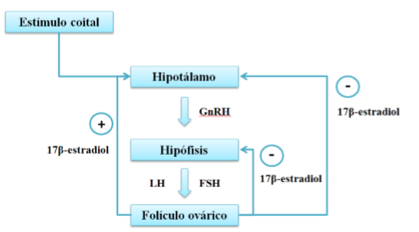

Figura 5. Funcionamiento del eje hipotálamo-hipófisis-ovario en la coneja.
Fuente: Mermillod, L. 2000.

3.4.1. Desarrollo folicular

No se podría entender la maduración ovocitaria sin hacer referencia al folículo, unidad funcional del ovario; cuando las células de la granulosa forman una capa que rodea completamente al ovocito, el folículo primordial se transforma en folículo primario; esta etapa es independiente de las gonadotropinas; ya que los precursores de esta activación se originan en las células de la teca y de la granulosa, poniendo de relieve la importancia de las uniones GAP entre éstas y el ovocito, cuya comunicación bilateral es imprescindible para una correcta ovogénesis y foliculogénesis. (Rodríguez, P. 2008)

La hipertrofia del ovocito, así como la proliferación de las células de la granulosa continúan para formar el folículo secundario y, posteriormente, cuando ya existen 6 o 7 capas de células de la granulosa, el folículo preantral, que, si bien ya posee la capacidad de responder a la FSH, no dependen de ella. (Sirard, M. 2006)

A partir de este momento, se va formando el antro y las células de la granulosa pasarán a diferenciarse anatómica y funcionalmente en células del cúmulo, íntimamente ligadas al ovocito, cuyas proyecciones citoplasmáticas penetran en la zona pelúcida del ovocito a través de uniones GAP dando lugar así a la estructura conocida como complejo cúmulo-ovocito. Esta estrecha relación permite la regulación de la ovogénesis, ya que tanto las células del cúmulo como el mismo ovocito participan de esta regulación mediante la secreción de diversos factores en sentido bidireccional. (Gilchrist 2008)

Es en esta etapa antral temprana en la que algunos ovocitos serán reclutados para seguir creciendo mientras que el resto, es decir, la mayor parte de ellos, sufrirá atresia inducida por la apoptosis folicular. Cuando los ovocitos alcancen la etapa antral, adquirirán la capacidad de retomar la meiosis y comenzarán a ser FSH-dependientes. (Mehlmann. L, 2005)

En cuanto a los posibles factores que influyen en la selección de los folículos reclutables, los folículos pequeños presentan una expresión muy débil de factores reguladores como la activina, la inhibina (que estimulan e inhiben respectivamente la secreción de FSH) o la folistatina (que inhibe la FSH seguramente mediante su unión a la activina), de modo que cabe pensar que, junto con otros factores, regulan la selección de los folículos que continuarán madurando, ya que la activina de los folículos grandes inhibe el crecimiento de los pequeños. Por otra parte, las células de la granulosa secretan gran cantidad de estradiol-17β, que, a su vez, provocan un aumento en la cantidad de FSH provocando una retroalimentación positiva. (Rodríguez, P. 2008)

En el caso de la coneja, en su ovario se van desarrollando folículos con la capacidad potencial de llegar madurar, alcanzando un diámetro superior a 900 µm y es también la presencia de esos mismos folículos maduros la que inhibe el crecimiento de folículos terciarios con un diámetro inferior, seguramente debido a la liberación de estrógenos por parte de los primeros. Sin embargo, las oleadas de crecimiento y regresión folicular se sobreponen, produciéndose así el proceso de atresia de forma prácticamente constante. (Kranzfelder, D, 2004)

En aquellos ovocitos listos para madurar, durante las primeras horas de la maduración ovocitaria, tras la unión de la hormona LH con sus receptores, presentes en las células murales de la granulosa, las células del cúmulo juegan un papel fundamental, ya que es en las 12 primeras horas tras el pico de LH cuando se produce la disrupción de las uniones entre las células del cúmulo y el ovocito, así como su expansión y modificación. De hecho, la reanudación de la meiosis podría estar inducida por la generación de señales que se transfieren al ovocito, por la pérdida de contacto entre el ovocito y el ambiente folicular o por ambas. (Tosti, E. 2006)
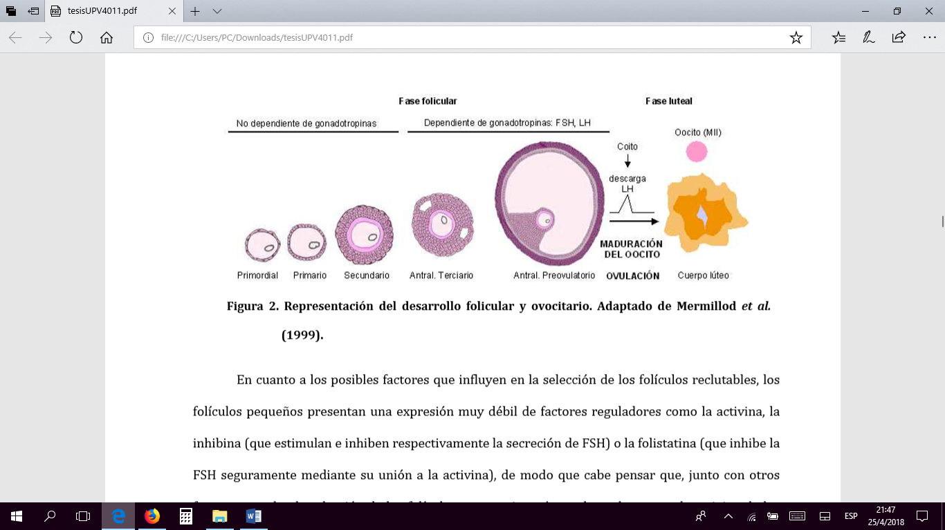
Figura 6. Desarrollo folicular y ovocitario.
Fuente: Mermillod, L. 2000.

3.4.2. Maduración ovocitaria

Los diversos reajustes que deben darse a lo largo de la maduración del ovocito comprenden cambios tanto a nivel nuclear como citoplasmático, dos procesos que, si bien son diferentes, están relacionados y son simultáneos. Así, podríamos dividir el proceso de maduración en tres eventos: la maduración meiótica, la maduración citoplasmática y la maduración molecular. (Sirard, M. 2006)

3.4.2.1. Maduración nuclear

La maduración meiótica es la cascada de eventos nucleares inducida por el pico preovulatorio de LH, mediante la cual el ovocito, suspendido en el estadio de profase I hasta ese momento, debido a la pérdida de las uniones GAP entre el cúmulo y el oocito, progresa hasta el estadio de metafase II, produciéndose la extrusión del primer corpúsculo polar. (Sirard, M. 2006)

El primero de los pasos para la reanudación de la meiosis es la rotura de la membrana nuclear y, por tanto, el paso de vesícula germinal, estadio en el que el aspecto de los cromosomas es difuso y permite un período activo de síntesis de ARN, a Metafase I; a este proceso se le conoce como rotura de vesícula germinal. Seguidamente, el ovocito adquiere la capacidad de pasar de la Metafase I a la Metafase II. En conejas, se han observado dos estadios morfológicos dentro de la fase de vesícula germinal: uno caracterizado por la presencia de cromatina laxa, en el cual se pueden distinguir las fibras de cromatina, y otro en el que la cromatina está condensada y es el paso previo a la rotura de la vesícula germinal. En definitiva, la maduración nuclear comprende, la condensación de cromosomas, la formación del huso en la Metafase I, la separación de los cromosomas homólogos con la extrusión del primer corpúsculo polar y el mantenimiento en Metafase II hasta el momento de la fecundación. Tras la fecundación, el calcio intracelular aumenta y el factor citoestático disminuye, permitiendo que el ovocito complete la Metafase II y se produzca la extrusión del segundo corpúsculo polar. (Chen, S. 2003)

3.4.2.2. Maduración citoplasmática

El segundo nivel de maduración ovocitaria es el citoplasmático, proceso menos definido y claro que el anterior y que empieza unos días antes del pico de LH. Uno de los eventos más importantes que incluye es la reorganización de los orgánulos celulares, que transcurre en función de las necesidades en cada etapa. (Ferreira, E. 2009)

El citoesqueleto es el sistema responsable de la segregación de los cromosomas durante la meiosis y la mitosis, de la división celular durante la citocinesis y del tráfico de orgánulos en el interior de la célula. Estos filamentos están formados por diferentes subunidades, entre ellas los microtúbulos, que, al entrar en la fase de meiosis se sitúan cercanos a la cromatina condensada tras la descomposición de vesículas germinales (GVBD) y son los responsables de la formación del huso meiótico y de la placa metafásica en las dos fases de meiosis. De hecho, el grado de centralización del núcleo en la profase I está relacionado con la tasa de maduración obtenida. (Azoury, J. 2009)

A lo largo del proceso de maduración, la actividad del nucléolo va cambiando, ya que es el momento en que se da una alta síntesis de ribosomas y de transcripción de ARN, para conseguir así la síntesis y almacenamiento de las proteínas necesarias para la maduración y el posterior desarrollo embrionario ya que el genoma embrionario en el conejo no se activará hasta el estadio de 8 células. (Ferreira, E. 2009)

Uno de los orgánulos especialmente importante durante la maduración es la mitocondria, que, a pesar de tener una estructura considerada primitiva en estos estadios, es la encargada de suministrar energía a la célula a lo largo del proceso a través de la producción de ATP mediante la fosforilación oxidativa. A lo largo del proceso de maduración, tanto el número de mitocondrias como el patrón de distribución de las mismas cambian, pasando de formar agrupaciones corticales (“clusters”) a dispersarse tras la extrusión del corpúsculo polar. Pero no sólo el número y la distribución de las mitocondrias influyen en una correcta maduración de los ovocitos, el potencial de membrana de las misma (∆Ψm) también está relacionado con la adquisición de la competencia para el desarrollo, de hecho, está relacionado con las otras funciones de la mitocondria, como la transducción de señales, el mantenimiento del homeostasis del calcio, y la apoptosis. (Van Blerkom, J. 2010)

Otro orgánulo cuyos cambios estructurales y bioquímicos durante la ovogénesis son críticos, es el retículo endoplasmático, involucrado en el almacenamiento y liberación del calcio, proceso extremadamente importante en las señales intracelulares, que tiene una implicación directa en la reanudación de la meiosis y en la evolución de la misma. (Tosti, E. 2006)

Una característica de los ovocitos madurados es el patrón de distribución de los gránulos corticales, ya que, en la etapa de vesícula germinal se distribuyen en pequeñas agrupaciones por todo el citoplasma de forma difusa, mientras que, al alcanzar la fase de Metafase II, estas agrupaciones aparecen en la zona cortical cercanas a la parte interna de la membrana plasmática, preparados para su exocitosis tras la entrada del espermatozoide. En ovocitos de conejo madurados in vitro, se ha conseguido determinar un patrón de distribución de los mismos, estando el patrón difuso asociado en su mayoría a fases en estadio de vesícula germinal, y el patrón cortical, asociado a ovocitos en fase de metafase, aunque son necesarios más estudios para determinar si existe o no un patrón de distribución periférica completa, como se ha descrito en otras especies. (Arias, M. 2007)
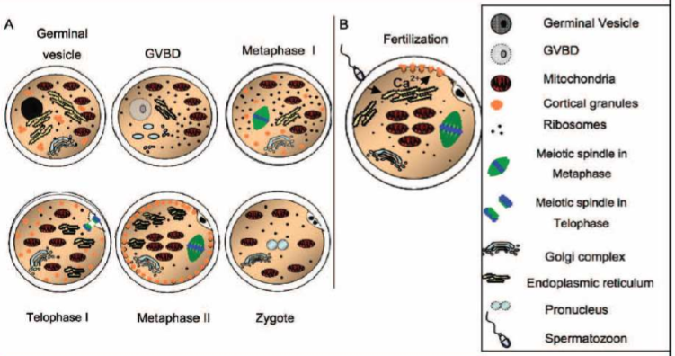

Figura 7. Orgánulos maduros, fecundación y primer estadio embrionario.

3.4.2.3. Maduración molecular

Por último, distinguimos la maduración molecular, fundamental para la promoción de las cascadas moleculares apropiadas para que se produzca la activación del genoma embrionario. Esta incluye la transcripción, almacenamiento y procesamiento del ARNm. Por otra parte, para completar la maduración correctamente, es necesaria la producción y almacenamiento de diferentes moléculas como el glutation (fundamental en la protección de las células frente a las especies reactivas al oxígeno (ROS), cuya cantidad aumenta desde la fase de vesícula germinal a Metafase II, la catalasa, el adenosín trifosfato (ATP) o la superoxidodismutasa. Dado que el metabolismo oxidativo es la principal fuente de energía durante la maduración y tanto la división celular, como la movilización del sistema de microfilamentos requieren altos niveles de energía se considera esencial una producción adecuada de ATP. De hecho, parece que determinados defectos metabólicos están asociados a fallos preimplantatorios y que existe una relación entre la concentración de ATP de los ovocitos y la capacidad de desarrollo de los embriones resultantes. Sin embargo, este tipo de metabolismo genera una cantidad de ROS que podría no permitir la supervivencia embrionaria si no fuese neutralizada, tarea en la que interviene principalmente el glutatión, que juega un papel esencial en la detoxificación y la antioxidación de compuestos tanto endógenos como exógenos y en el mantenimiento del status redox de la célula. (Krisher, L. 2004)

3.4.3. Ovulación y formación del cuerpo lúteo en la coneja

Como se ha señalado anteriormente, la coneja no presenta un ciclo estral como la mayoría de especies, sino que es de ovulación inducida. De este modo, es la monta el estímulo neuroendocrino que induce la secreción de GnRH, produciendo así la liberación de LH por parte de la hipófisis y, por tanto, la maduración del ovocito y su ovulación entre las 10 y las 11 horas tras la inducción de la misma. Por lo que, en caso de llevar a cabo la inseminación artificial, se deben administrar análogos de la GnRH a las hembras para inducir así la ovulación. (Seitz, H. 2000)

De este modo, en la coneja se producen oleadas de desarrollo y regresión folicular, en intervalos de 10 días aproximadamente hasta que se produce la ovulación. Entre muchas otras, una de las funciones de la FSH es promover la secreción al torrente sanguíneo de estrógenos por parte de los folículos, lo cual está relacionado en la coneja con un periodo de aceptación de la monta. Este cambio suele ir acompañado de una coloración rojiza de la vulva y un cierto grado de turgencia de la misma, signos que nos permiten deducir que la hembra está receptiva y que se asocian con una mayor fertilidad. (Gosálvez, L. 2005)

En el momento en el que se produce la rotura del folículo y se libera el ovocito, la LH estimula el desarrollo de las células foliculares, produciéndose una transformación morfológica y funcional de las células de la teca y la granulosa, dando lugar a la formación del cuerpo lúteo, responsable de la secreción de progesterona. La concentración de ésta aumenta gradualmente hasta alcanzar su punto máximo a mitad de la gestación, seguido de una disminución progresiva de la misma, llegando a los valores más bajos dos días antes del parto. (Mikhail, G. 2001)

3.5. Características reproductivas

La edad más apropiada para la reproducción depende de diversos factores, como son la raza, el sexo, las condiciones ambientales y la herencia genética. Las razas de tamaño pequeño son las más precoces, alcanzando la madurez sexual a los 4,5 -5 meses las hembras y a los 5-6 los machos. En las razas gigantes para las hembras es a los 8 meses y para los machos al año. No obstante los animales no deben aparearse hasta que hayan alcanzado todo su desarrollo somático; asimismo deben excluirse de la reproducción los que estén aquejados de alguna enfermedad. (Alvarino, J. 2008)

Los ovarios son ovoides; alcanzan del 1,5 cm en su dimensión mayor; debajo de los ovarios, el pabellón, la ampolla y el istmo constituyen el oviducto. Aunque exteriormente los cuernos uterinos estén reunidos en su parte posterior en un solo cuerpo, existen en realidad dos úteros independientes de 7cm aproximadamente, que se abren separadamente por dos conductos cervicales en la vagina, que mide de 6 a 10 cm. La uretra se abre en la parte media de la vagina a nivel del vestíbulo vaginal; se pueden distinguir las glándulas de Bartholin y las glándulas prepuciales. El conjunto está sostenido por el ligamento ancho que tiene cuatro puntos de fijación principales bajo la columna vertebral. (Alvarino, J. 2008)

El desarrollo de las gónadas, la pubertad y la madurez sexual. Como para el feto macho, la diferenciación sexual tiene lugar al 16º día de la fecundación. Las divisiones ovogóniales comienzan el 21° día de la vida fetal hasta el nacimiento.

Los folículos primordiales aparecen a partir del 13° día después del nacimiento, y los primeros folículos en el antro hacia los 65-70 días. Las hembras pueden aceptar por primera vez el apareamiento hacia las 10 a 12 semanas, pero en general, no comporta todavía la ovulación. La edad de la pubertad está bastante mal definida y depende de la raza y del desarrollo corporal. (Arroita, Z. 2008)

La precocidad sexual es mayor en las razas de pequeño tamaño (cuatro a seis meses) que en las razas de gran tamaño (cinco a ocho meses). En los criaderos europeos, las hembras se aparean corrientemente a los 120-130 días y muestran una buena fertilidad.

La precocidad es tanto mayor cuanto más rápido haya sido el crecimiento. Así, las hembras que se alimentan a discreción son púberes tres semanas antes que las hembras de la misma estirpe que sólo reciben diariamente el 75% del mismo alimento. Es interesante comprobar que su desarrollo corporal se retrasa igualmente tres semanas. La pubertad de las conejas se alcanza en general cuando llegan al 70-75 por ciento del peso adulto. Sin embargo, con frecuencia es preferible esperar a que hayan alcanzado el 80 por ciento de dicho peso para iniciar la reproducción. Con todo, estos pesos relativos no deben considerarse como umbrales imperativos para cada individuo, sino como límites válidos para la media de la población. Además, el comportamiento sexual (aceptación del acoplamiento) aparece mucho antes que la aptitud para ovular y llevar a cabo la gestación. Por lo tanto, este comportamiento no puede ser utilizado por el cunicultor como signo de pubertad, puesto que no es más que un signo precursor. (Arroita, Z. 2008)

3.5.1. Ciclo del celo

El celo está relacionado con la presencia de óvulos maduros, lo que impulsa a la hembra a aceptar al macho para que se produzca el acoplamiento. Las manifestaciones del celo son discretas; se nota porque se montan unas encima de otras, se rascan el mentón contra la jaula y arquean el lomo. Asimismo, la vulva varía de aspecto volviéndose húmeda, de color violáceo e hinchada. En este momento se lleva la hembra a la jaula del macho, para que se produzca el acoplamiento, dado que ésta no acepta extraños en su jaula y es probable que ataque al macho o cuanto menos que lo rechace.

En la mayor parte de los mamíferos domésticos, la ovulación tiene lugar con intervalos regulares en el curso del período de celo o estro. El intervalo entre dos períodos de estro representa la duración del ciclo de celo (4 días en la rata, 17 días en la oveja, 21 días en la cerda y en la vaca). (Servicio Médico Veterinario Integral 2011)

En cambio, la coneja no presenta ciclo de estro con aparición regular de calores en el transcurso de los cuales la ovulación tiene lugar espontáneamente. Está considerada como una hembra en celo más o menos permanente, y la ovulación sólo se produce si ha habido apareamiento. Por tanto, se considera que una hembra está en celo cuando acepta aparearse; se la llama en diestro cuando rechaza. (Arthur, G. 2003)

Numerosas observaciones demuestran la existencia de una alternancia de períodos de celo, durante los cuales la coneja acepta el apareamiento, y períodos de diestro
Pero, actualmente, no se saben prever las duraciones respectivas de los períodos de celo y de diestro, ni se conocen los factores ambientales u hormonales que los determinan.

No obstante, se comprueba que el 90% de las hembras que tienen la vulva roja aceptan el apareamiento y ovulan; por el contrario, únicamente el 10% de las hembras que tienen una vulva blanca aceptan aparearse y quedan fecundadas; por consiguiente, la vulva roja es una gran presunción de celo, pero no una prueba; una coneja en celo se caracteriza porque adopta la posición de arco con la grupa levantada, mientras que una coneja en diestro tiende a acurrucarse en un ángulo de la jaula o a mostrarse agresiva frente al macho. (Arroita, Z. 2008)

La coneja es muy particular en su comportamiento sexual. No tiene ciclo y puede permanecer en celo varios días consecutivos. Sobre el ovario, los folículos que no han evolucionado hacia un estado ovulatorio por falta de estímulo regresan; son sustituidos por nuevos folículos que permanecen algunos días en estado preovulatorio antes de acusar, a su vez, una regresión. (Paz, A. 2018)

Además, en la mayor parte de los mamíferos, la progesterona secretada durante la gestación inhibe el celo, y la hembra gestante rechaza el apareamiento. En cambio, la coneja gestante puede aceptar el apareamiento en todo momento durante la gestación. En la segunda mitad de la gestación, éste es el comportamiento más frecuente. (Servicio Médico Veterinario Integral 2011)

Por ello, el criador no puede contar con el comportamiento de las conejas para saber si están o no fecundadas. Sin embargo, una monta eventual en el curso de la gestación no tiene ninguna consecuencia perjudicial para los embriones que lleve la hembra; pero contrariamente a lo que puede producirse en la liebre, no se observan nunca fenómenos de superfetación (dos gestaciones simultáneas en dos estados diferentes de desarrollo). (Alvarino, J. 2008)

3.5.2. Ovulación

Así como en las demás especies domésticas se repite de forma cíclica y regularmente la maduración y liberación de óvulos “excepto mientras dura la gestación”, en la coneja se producen óvulos de manera continuada o en tandas, siempre que las condiciones ambientales sean favorables; de esta manera, en las conejas se puede producir la fecundación en cualquier momento, mientras no se encuentren en periodos de gestación. La producción de óvulos maduros, así como la aceptación del macho, se pueden modificar a causa de las variaciones en las condiciones ambientales. Para la liberación del óvulo es necesaria la excitación que provoca el acto sexual (coito), si bien puede provocarse con estímulos análogos provocados artificialmente. (Paz, A. 2018)

Con el coito se estimula la ovulación, que tendrá lugar al cabo de 10-12 horas del acoplamiento sexual. Si durante este tiempo se produce alguna situación de estrés puede darse el caso de que no se efectúe la ovulación. La ovulación puede asimismo provocarse por medios artificiales, mediante estímulo vaginal inducido por la monta de un macho castrado, mediante vibraciones vaginales eléctricas, o con hormonas gonadotrópicas. Estos métodos son los usados para efectuar la inseminación artificial. La ovulación varía con la edad, con los factores genéticos y con el estado fisiológico del animal, así como con la estación. En este sentido, las estaciones favorables en cuanto al número medio de óvulos son la primavera y el invierno, reduciéndose en otoño. Con respecto a la edad, entre la primera y tercera cría crece el poder de ovulación, de la cuarta a la doceava se estabiliza, y decrece a partir de ésta. En lo que al estado fisiológico se refiere, el número de óvulos es mayor a los 15 días después del parto que inmediatamente después de éste. Entre los factores genéticos la herencia incide en el número de ovulaciones, en el porcentaje de óvulos fecundados y en el porcentaje de la mortalidad embrionaria. (Paz, A. 2018)

Una estimulación mecánica de la vagina puede provocar ovulaciones, pero los resultados son muy aleatorios. En cambio, las inyecciones de hormonas LHRH, llamadas también GnRH, o de LH dan buenos resultados; sin embargo, inyecciones repetidas de hormona LH provocan una inmunización y una pérdida de eficacia después de la 5ª o 6ª inyección. En cambio, las inyecciones repetidas cada 35 días durante dos años con GnRH de síntesis no producen ninguna disminución de la eficacia: del 65 al 80% de las conejas se vuelven gestantes con la inyección seguida de una inseminación artificial. (Paz, A. 2018)

3.5.3. Monta

Para que la monta se realice no deben existir factores externos que puedan distraer a los animales; es norma general presenciar la monta por parte del criador, y una vez efectuada ésta se ha de proceder a la separación de los reproductores; existen hembras que por distintas razones no se dejan montar por el macho, como puede ser el caso de las primerizas; entonces los criadores pueden intervenir sujetando a la hembra en la posición correcta para que el macho pueda efectuar la monta. Este es el denominado apareamiento forzado; una vez efectuada la monta y producida la eyaculación, el macho, se retira violentamente y cae al suelo, perdiendo el equilibrio de lado o hacia atrás después de emitir un gemido. En la explotación industrial es suficiente tener un macho por cada 10 hembras, éste es capaz de efectuar de 2 a 3 cubriciones en media hora. (Sánchez, B. 2018)

3.5.4. Fertilidad

En la coneja, la fertilidad se ve influida por un gran número de factores: la temperatura, la luz y la alimentación son los tres principales relacionados con el efecto estacional. La exposición creciente a la luz diurna puede mejorar el tamaño de la camada en las conejas púberes. Las hembras nacidas en verano alcanzan la pubertad más tarde que las nacidas en otras estaciones. Las hembras alimentadas adlibitum alcanzan la pubertad 3 semanas antes que conejas similares que reciben sólo el 75% del mismo alimento diario. En la práctica, las conejas suelen ser cubiertas o inseminadas cuando alcanzan el 80-85% del peso adulto para su raza. Otro factor importante que influye en la fertilidad es la receptividad (la aceptación voluntaria de la cubrición) de la hembra. Esto puede medirse por el color de la vulva (un signo externo de la fase estrogénica) en el momento de la monta. (Paz, A. 2018)

Tabla 5
Influencia de la receptividad
COLOR DE LA VULVA | Blanco | Rosado | Rojo | Rojo oscuro
FERTILIDAD | 35% | 55% | 75% | 40%
(Paz, A. 2018).

3.5.5. Fecundación

Tiene lugar de 10 a 19 horas después del coito. El cigoto así formado recorre el oviducto hasta el útero, en donde se fija. Del número de óvulos fecundados dependerá el de las crías.
En el momento de la ruptura de los folículos ováricos, el pabellón del oviducto recubre el ovario; después de su liberación, los ovocitos son aspirados por la pared del oviducto y son fecundables, pero no serán fecundados hasta una hora y media aproximadamente después de su emisión. El semen queda depositado en la parte superior de la vagina. La subida de los espermatozoides es rápida: puede alcanzar el lugar de fecundación (en la parte distal de la ampolla, cerca del istmo) 30 minutos después del coito; durante su subida, los espermatozoides efectúan una maduración que los hace aptos para fecundar los ovocitos. De los 150 a 200 millones de espermatozoides eyaculados, solamente 2 millones (el 1 por ciento) alcanzan el útero; encuentran obstáculos a su subida a nivel del cuello uterino y de la unión útero-tubaria. (Servicio Médico Veterinario Integral 2011)

El huevo llega al útero 72 horas después de la ovulación Durante su paso por el oviducto, el huevo se divide; la pared uterina se diferencia, pero la puntilla uterina únicamente aparece entre los cinco y ocho días siguientes al coito; la sincronización de estos fenómenos es lo que permite la implantación del huevo; la implantación propiamente dicha se efectúa siete días después del acoplamiento; tiene lugar en estado de blastocito; la distribución de los blastocitos es aproximadamente equidistante en cada cuerno, pero no ocurre nunca que los blastocitos cambien de cuerno uterino en las condiciones fisiológicas normales. Del 3 al 15 día siguiente al acoplamiento, la tasa de progesterona aumenta continuamente, permaneciendo después estacionaria para disminuir rápidamente algunos días antes del parto. (Paz, A. 2018)

Paralelamente al desarrollo del feto, se desarrolla la placenta materna, que alcanza su peso máximo hacia el 16 día de gestación. Hacia el 10 día, la placenta fetal se hace visible y, hasta el parto, adquiere un tamaño cada vez mayor; las pérdidas embrionarias, medidas en comparación con el número de cuerpos lúteos y con el número de embriones vivos, son por término medio muy importantes. En general, únicamente del 60 al 70%de los óvulos desprendidos dan finalmente gazapos vivos en el momento del nacimiento. (Sánchez, B. 2018)

La mayor parte de la mortalidad embrionaria se produce en los primeros 15 días; la responsabilidad de la mortalidad embrionaria corresponde, por una parte, a los embriones (viabilidad) y, por otra, a su situación en los cuernos uterinos. Sin embargo, en este fenómeno influyen determinados factores exteriores, como la estación y el estado fisiológico de las conejas (especialmente la edad o el estado de lactancia). (Sánchez, B. 2018)

3.5.6. Gestación

La duración de la gestación es de 29 a 31 días, en condiciones normales; si el parto se realiza antes de los 29-30 días se trata generalmente de abortos; las crías nacen muertas; las causas del aborto pueden ser de distinta índole: de naturaleza fisiológica debida a la alimentación defectuosa, o de orden externo, como serían situaciones de estrés; para determinar si las hembras han quedado realmente fecundadas se procede a la palpación, que consiste en percibir la existencia de embriones en el cuello de la matriz; se toma la coneja y se coloca en una superficie plana; con una mano debajo del vientre y con movimientos semicirculares de los dedos pulgar e índice en la región del útero, se han de localizar pequeños nódulos en forma de rosario, del tamaño de un grano de arroz; éstos son los fetos. (Servicio Médico Veterinario Integral 2011)

La palpación debe realizarse entre los 10 y 15 días después del acoplamiento, ya que si se efectúa antes, además de ser casi imperceptible, puede provocarse la reabsorción de los fetos; si se realiza posteriormente es probable un desprendimiento, lo que daría lugar al aborto; cuando la fecundación no va seguida de la ovulación, es decir, cuando es el resultado del apareamiento con un macho estéril o es debida a la monta entre hembras, se produce el fenómeno denominado preñez aparente o falsa preñez; se manifiesta, asimismo, cuando, a pesar de haber existido la fecundación, los óvulos por diversas razones no evolucionan y se reabsorben; el comportamiento de las hembras que sufren este fenómeno es igual al de las gestantes, y al igual que ellas rechazan al macho; estos síntomas desaparecen al cabo de 16 días aproximadamente, momento en que volverán a estar en celo. (Sánchez, B. 2018)

3.5.7. Parto

Unos días antes del parto, de 4 a 6, se procederá a la colocación de un nidal aprovisionado de paja, de modo que con estos elementos la coneja, arrancándose los pelos, prepara un nido cuya función es la de proteger a las crías del frío, al que son muy sensibles; el parto se produce generalmente por la noche o al amanecer; las crías van saliendo una a una, la madre las libera de las envolturas fetales, que ingiere, las limpia y las envuelve en el nido; el parto de la camada completa dura entre 3 y 5 horas; cada coneja puede dar a luz de 1 a 17 gazapos, variando este número según la raza, la edad, la fisiología, etc., pero la media es de 7-9, no interesa que el parto sea muy numeroso, dado que la hembra solo posee 8 pezones, siendo éste el número ideal de gazapos, para que tenga lugar un desarrollo uniforme de la camada. (Servicio Médico Veterinario Integral 2011)

Cuando el parto es numeroso, se procede a repartir los gazapos en exceso a otras madres que acaben de parir y que tengan menor número de crías; la introducción de los nuevos animales se ha de efectuar de modo que la nueva receptora no lo perciba, ya que, de lo contrario, seguramente los rechazaría; algunas hembras después del parto pueden presentar el fenómeno del canibalismo, que consiste en la acción de devorar las crías; no se sabe con certeza a qué responde este fenómeno, para evitarlo se habrá de asegurar que a la hembra no le falte agua y que el alimento sea por completo equilibrado; si este fenómeno se repite en un segundo parto, esa hembra tendrá que ser excluida de la reproducción. (Servicio Médico Veterinario Integral 2011)

3.5.8. Lactación

La secreción de leche de la coneja experimenta variaciones a lo largo de los 45 días que se considera que dura la lactancia; en este sentido, la secreción va en aumento desde después del parto hasta el 10 día, manteniéndose en su máxima producción hasta el 21, momento en que empieza a descender; la velocidad del descenso vendrá determinada por el ritmo de reproducción a que esté sometida, es decir, en caso de estar gestante su producción termina aproximadamente el día 30, pero si está vacía la lactación se alarga hasta el 45.

Dada la composición de la leche de coneja, que dentro de los mamíferos domésticos, es la que presenta los índices mayores en materia seca, con proteínas y grasas, las crías se desarrollan con gran rapidez, duplicando su peso de nacimiento en 6-7 días y cuadruplicándolo en 12 días. (Paz, A. 2018)

3.5.9. Destete

Consiste en la separación de la camada y la madre; de modo natural, entre los 15 y 20 días después del nacimiento los gazapos salen del nido e intentan morder los alimentos de la madre. En ese momento se procederá a quitar el nidal, la época del destete se determinará según sea el ritmo de producción aplicado, el cual se expone a continuación. Sin embargo, ha de tenerse en cuenta que el destete precoz se efectúa antes de los 20 días, y el máximo de lactancia está en los 45 días. (Paz, A. 2018)

3.6. CONTROL DE LA REPRODUCCIÓN

Se han desarrollado métodos farmacológicos para controlar la receptividad y la ovulación para mejorar los resultados de la inseminación artificial en la coneja.

3.6.1. Inducción de la receptividad

La receptividad supone uno de los mayores problemas en la coneja. La manipulación del fotoperiodo se usa con frecuencia para mejorar la receptividad y sincronizar el celo. Un fotoperiodo de 12 horas de luz/12 horas de oscuridad hasta 6 días antes de la inseminación artificial da lugar a una mejor receptividad sexual que 8 horas de luz/16 horas de oscuridad. (Ubilla, E. 2010)

La receptividad también puede mejorarse mediante la separación transitoria de la coneja y la camada, lo que da como resultado una reducción de las concentraciones de prolactina y una mejor respuesta a la administración de GnRH. Se ha desarrollado un protocolo que usa Gonadotropina Coriónica equina (eCG/, 40 UI) 48 horas antes de la fecha prevista de la monta natural o la inseminación artificial y un análogo de la hormona liberadora de gonadotropinas (GnRH) 0,2 ml en el momento de la inseminación artificial. Los resultados obtenidos con este protocolo son especialmente interesantes en las hembras cubiertas por segunda vez (primíparas) y en las conejas lactantes. La eCG (20 UI 48 h antes de la IA) también se ha usado con éxito, junto con la manipulación del fotoperiodo, para mejorar la receptividad y sincronizar el celo. El estro se sincronizó mejor cuando se usaba la eCG con cualquiera de los dos programas de iluminación mencionados anteriormente. La productividad global (número de gazapos destetados por cada 100 conejas inseminadas) fue mejor al usar la eCG con cualquiera de los dos programas de iluminación. (Quintela. L, 2004)
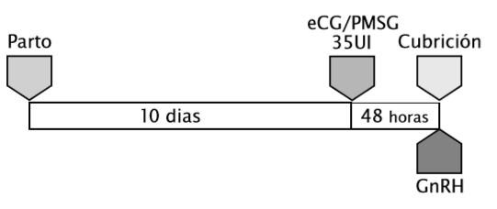
Figura 8. Protocolo para controlar la receptividad.
Fuente: Mermillod, L. 2000.

3.6.2. Inducción de la ovulación

La inducción de la ovulación es un elemento esencial en la inseminación artificial del conejo. La ovulación puede inducirse con fiabilidad mediante la presencia de un macho vasectomizado o con la administración de un agonista de la GnRH o de gonadotropina coriónica humana hCG,
3.6.3. Inducción del parto
Las concentraciones de oxitocina permanecen bajas en la coneja a lo largo de toda la gestación y se elevan sólo una vez comienzan las contracciones uterinas durante el parto. Las inyecciones de oxitocina sintética provocaron un incremento dosis-dependiente en la concentración plasmática de oxitocina y en la actividad uterina. Una inyección de oxitocina puede inducir el parto el día 31. Algunos autores han reportado una gran incidencia de distocias y un porcentaje de mortalidad del 5,7% en las camadas resultantes. No obstante, sigue siendo utilizada con éxito en algunas explotaciones cunícolas.
La principal utilidad de las prostaglandinas consiste en la inducción de la luteólisis y la posibilidad de controlar el momento del parto. No se han reportado efectos colaterales. Ninguno de estos productos cuenta con autorización para su uso con esta indicación. (Quintela. L, 2004)

3.7. Características y efecto hormonal
La gran mayoría de tratamientos para la inducción de la ovulación se basan
mediante la presencia de un macho vasectomizado con la administración de las hormonas; (GnRH). Liberadora de Gonadotropina, (hCG) Gonadotropina Coriónica Humana y (eCG) Gonadotropina Coriónica equina.

Sin embargo, en los últimos años se han investigado otras alternativas a estas pautas de administración tanto para minimizar el estrés que puedan sufrir las hembras durante su manipulación; como para simplificar los protocolos utilizados.

Tabla 6
Función hormonal
COMPOSICION | ACCION FISIOLOGICA | ACCION PRACTICA
(GnRH) Liberadora de Gonadotropina | Provoca la liberación  de la FSH y la LH | Induce la ovulación y la luteinización del folículo
(hCG) Gonadotropina Coriónica Humana | Equivalente a un pico  de LH con efecto prolongado | Induce la ovulación y la luteinización del folículo
(eCG) Gonadotropina Coriónica equina | Acción FSH | Induce la ovulación en animales en anestro
Fuente: Bustos, H. 2010.

3.7.1. Liberadora de Gonadotropina
Desde el aislamiento de este decapéptido y de la identificación de su estructura hace 30 años (1971), su estudio ha contribuido a entender los mecanismos y el patrón de liberación de las hormonas gonadotrópicas.

La hormona liberadora de gonadotropina (GnRH), también conocida como hormona liberadora de hormona luteinizante (LHRH), es una hormona peptídica responsable de la liberación de hormona estimulante del folículo (FSH) y de hormona luteinizante (LH) de la pituitaria anterior. La GnRH es sintetizada y liberada en las neuronas del hipotálamo. Se considera una neurohormona, es decir, una hormona producida en una célula neuronal y liberada en sus terminales neuronales.
Un área clave para la producción de GnRH es la zona preóptica del hipotálamo, que contiene la mayoría de las neuronas secretoras de GnRH. La GnRH es secretada en el torrente sanguíneo portal hipofisiario, en la eminencia media. La sangre portal lleva la GnRH a la glándula pituitaria, que contiene células gonadotropas donde la GnRH activa su propio receptor. El receptor de la GnRH (GNRHR) es un receptor con siete dominios transmembrana acoplados a proteína-G, que estimula la isoforma beta de la fosfolipasa C fosfoinositida (la cual moviliza el calcio y la proteína quinasa C). Esto resulta en la activación de proteínas implicadas en la síntesis y secreción de las gonadotropinas LH y FSH. La GnRH es degradada por proteólisis en pocos minutos. (Hengxi, Ch. 2011)
Los análogos de la hormona liberadora de gonadotropinas (GnRH), que incluyen agonistas y antagonistas, se sintetizaron por la sustitución de aminoácidos en la molécula original con el fin de obtener mayor potencia, duración y efectividad. Este objetivo se logró incrementando la afinidad por los receptores y disminuyendo la degradación o eliminación de los compuestos. Así se generaron potentes agonistas por sustitución de dos aminoácidos (posiciones 6 y 10) con potencias que superaron 200 veces la de la molécula original. (Valiente, J. 2008)
En medicina veterinaria el uso de agonistas sintéticos de la GnRH, como la Buserelina, al emplearse en mamíferos para intervenir sobre la función reproductiva, tienen la ventaja de poseer mínimo poder antigénico a diferencia de las gonadotropinas. Su desventaja es la de requerir de dosificaciones reiteradas (pulsátiles) para obtener respuestas fisiológicas. (Drost, M. 2002)
Su efecto consiste en la estimulación de la secreción de las hormonas luteinizante (LH) y folículo estimulante (FSH). Indicado en casos de fertilidad reducida por disfunciones ováricas (quistes foliculares, anestro, aciclia), así mismo se aplica para inducción de ovulación y mejorar la tasa de concepción e índice de fecundidad. Prevención de trastornos de la fecundidad por inducción prematura del ciclo posparto. (MSD Salud Animal 2018)
Por ser un decapéptido que se degradaría en el aparato digestivo, los análogos no se usan por vía oral. Se los administra por vía intramuscular, intranasal o subcutánea. La vida media de la GnRH natural es de pocos minutos y la de los análogos es entre 10 a 24 h. (Adashi, E. 2005)

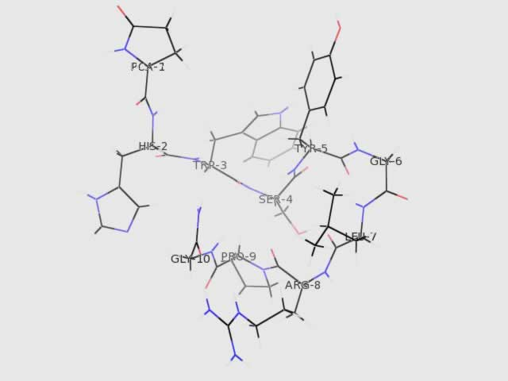

Figura 9. Estructura de la hormona liberadora de gonadotropina (GnRH).
Fuente: Pérez, G. 2016.
3.7.2. Gonadotropina coriónica humana (hCG)

La gonadotropina coriónica humana (hCG) es una hormona glicoproteica producida en el embarazo, fabricada por el embrión en desarrollo poco después de la concepción y más tarde por el sinciciotrofoblasto (parte de la placenta). Su función es evitar la desintegración del cuerpo lúteo del ovario y, por ende, mantener la producción de progesterona que es fundamental para el embarazo en los seres humanos.

La hCG puede tener funciones adicionales, afecta a la tolerancia inmunológica del embarazo. Las primeras pruebas de embarazo, en general, se basan en la detección o medición de hCG. Debido a que la hCG es producida también por algunos tipos de tumores, es un importante marcador tumoral, pero no se sabe si esta producción es una causa o un efecto de la tumorigénesis. (Drost, M. 2002)

La hCG interactúa con el receptor LHCG y promueve el mantenimiento del cuerpo lúteo durante el comienzo del embarazo, haciendo que éste secrete la hormona progesterona. La progesterona enriquece el útero con un grueso revestimiento de vasos sanguíneos y capilares, de manera que pueda sostener el crecimiento del feto. Debido a su alta carga negativa, la hCG puede repeler las células inmunitarias de la madre, protegiendo al feto. También se ha formulado la hipótesis de que la hCG placentaria puede ser un vínculo para el desarrollo de la inmunotolerancia maternal. Por ejemplo, las células endometriales tratadas con hCG inducen un aumento en la apoptosis de las células T (disolución de células T). Estos resultados sugieren que la hCG puede ser un enlace en el desarrollo de la tolerancia inmunológica peritrofoblástica, y puede facilitar la invasión del trofoblasto, un proceso que acelera el desarrollo fetal en el endometrio. También se ha sugerido que los niveles de hCG están vinculados con la gravedad de los mareos matinales en mujeres embarazadas. (Adashi, E. 2005)

Debido a su similitud con la hormona luteinizante (LH), la hCG también puede usarse clínicamente para inducir la ovulación en los ovarios, así como la producción de testosterona en los testículos. Como la fuente biológica más abundante son las mujeres que están actualmente embarazadas, algunas organizaciones recogen la orina de mujeres embarazadas para extraer hCG y usarla en los tratamientos de fertilidad. La hCG también juega un papel en la diferenciación y proliferación celular, y puede activar la apoptosis. La hCG es una glicoproteína compuesta de 244 aminoácidos, con un peso molecular de 36,7 kDa. Sus dimensiones totales son de 75×35×30 angstroms (7,5×3,5×3 nanómetros). (Servicio Médico Veterinario Integral 2011)

Es heterodimérica, con una subunidad β (beta) que es única para la hCG, y con una subunidad α (alfa) idéntica a la de la hormona luteinizante (LH), la hormona folículo-estimulante (FSH), y la hormona estimulante del tiroides (TSH). La subunidad α (alfa) tiene 92 aminoácidos de largo y unas dimensiones de 0×25×15 angstroms (6×2,5×1,5 nm). La subunidad β de la hCG contiene 145 aminoácidos y unas dimensiones de 6,5×2,5×2 nm, codificados mediante seis genes muy homólogos que están dispuestos en tándem y en pares invertidos en el cromosoma 19q 13.3 - CGB (1, 2, 3, 5, 7, 8).

Las dos subunidades crean un pequeño núcleo hidrófobo rodeado por una gran superficie con una proporción área volumen 2,8 veces mayor que la de una esfera. La gran mayoría de los aminoácidos exteriores son hidrófilos. (MSD Salud Animal 2018)

En Medicina Veterinaria ejerce una acción inductora y sincronizadora de la ovulación. Estimula el desarrollo luteal y la secreción de progesterona plasmática; previene la muerte embrionaria. Coadyuvante en el tratamiento de subfertilidad, infertilidad, anestro. Para el control de problemas de fertilidad en los animales domésticos. Se trata de una formulación indicada para expulsión placentaria, piómetra, inducción y sincronización del celo; en toda situación que merezca suministrarse un estrógeno.

- Mejora la tasa de concepción en las hembras.

- Induce la ovulación en hembra.

- Tratamiento de quistes foliculares.

- Anestro en las hembras.

- Ovulación retardada y celos prolongados en perras.

- Falta de libido en toros y perros y criptorquidia en machos. (Valiente, J. 2008)
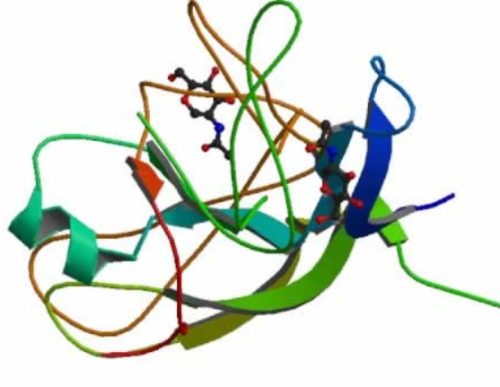

Figura 10. Estructura de la gonadotropina coriónica humana (hCG).
3.7.3. Gonadotropina coriónica equina (eCG)
La gonadotropina coriónica equina se ha estudiado y utilizado ampliamente en veterinaria por su efecto LH y FSH en las especies distintas del caballo. Una reciente revisión ha hecho un repaso de las funciones que puede desempeñar esta hormona en los programas de reproducción y de cuándo es especialmente útil. La hormona gonadotropina coriónica equina (eCG), antiguamente llamada gonadotropina sérica de las yeguas preñadas (PMSG sus siglas en inglés) es una hormona glicoprotéica secretada en las copas endometriales de las yeguas gestantes, entre los días 35 y 150 de gestación aproximadamente. (Drost, M. 2002)

La gonadotropina coriónica equina (eCG), se produce en las copas endometriales de las yeguas preñadas y pertenece a la familia de hormonas glicoproteicas junto con la LH y FSH. Fue descrita por primera vez en los años 30 y su uso se estandarizó en medicina humana en técnicas de reproducción asistida.

En Medicina Veterinaria esta hormona ha sido ampliamente estudiada y se ha visto que a diferencia de en los équidos, la eCG administrada en otras especies tiene una actividad tipo LH y FSH y como consecuencia tiene una gran afinidad por ambos tipos de receptores en los ovarios. La eCG tiene un efecto de larga duración sobre los receptores de las células de la granulosa y de la teca lo que estimula la secreción de estradiol y progesterona. (Valiente, J. 2008)

El efecto de la eCG en medicina veterinaria se debe a su doble actividad tipo FSH y LH. Su administración estimula el desarrollo de los folículos de tamaño medio y grande e induce la ovulación del folículo dominante presente en el momento del tratamiento, siendo su efecto dosis dependiente (mayor respuesta ovárica con dosis elevadas). Se ha observado que al aumentar el tamaño del folículo preovulatorio, el cuerpo lúteo que se desarrolla posteriormente es de mayor tamaño, produciéndose una mayor concentración de progesterona. Pero la eCG no solo puede aumentar los niveles de progesterona por este mecanismo, sino que si se aplica días después de la ovulación también incrementa dichos niveles hormonales. En este caso, la eCG no aumenta el diámetro del cuerpo lúteo sino que actúa sobre las células luteales grandes aumentando su capacidad de secreción. En ambos casos, ya se aplique pre o postovulación, se produce un aumento de progesterona en sangre durante la fase luteal. (Valiente, J. 2008)

Aunque los protocolos de sincronización a tiempo fijo que combinan GnRH, progesterona, y prostaglandinas normalmente alcanzan resultados reproductivos óptimos, en casos de animales comprometidos metabólicamente estos resultados pueden verse alterados. El impacto de factores externos (estrés por calor) o momentos fisiológicos concretos, como pueden ser el posparto temprano, una nutrición deficiente, una baja condición corporal, el anestro o incluso su uso en vacas primíparas, pueden reducir drásticamente las tasas de preñez de estos animales sincronizados. Es en este tipo de situaciones donde la administración de eCG ha cobrado especial importancia a nivel de explotación. (López. F, 2014)

La gonadotropina coriónica equina (eCG) con actividad de la hormona folículo estimulante (FSH) en forma de polvo blanco cristalino liofilizado; ejerce una influencia estimulante sobre las gónadas de los animales de ambos sexos. En las hembras estimula el crecimiento de los folículos por lo que esta preparación puede ser usada en casos de inactividad ovárica y para tratamientos de superovulación. (MSD Salud Animal 2018)

Como resumen podemos destacar que la eCG se utiliza en medicina veterinaria para mejorar la actividad reproductiva de los animales, ya que debido a sus propiedades se ha comprobado que:

- Mejora la eficiencia reproductiva aplicada en etapas de posparto temprano. En un estudio reciente, administrada a día 6 posparto permitió reducir en 26 los días abiertos (de 130 a 124).

- Aumenta las tasas de ovulación y de preñez en hembras no cíclicas.

- Usada como parte de los protocolos de sincronización para inseminación a tiempo fijo mejora la tasa de concepción con retraso en la ovulación y mejora el desarrollo y la supervivencia embrionaria.
- Se puede utilizar en protocolos de sincronización para receptoras de embriones mejorando los resultados de la técnica.

- Administrada días después de la ovulación actúa sobre las células luteales grandes, lo cual se traduce en un aumento de los niveles de progesterona durante la fase luteal tras la inseminación. Esto se traduce en un mayor bienestar embrionario en caso de quedar gestante el animal, pudiendo reducir las pérdidas embrionarias tempranas. (López. F, 2014)
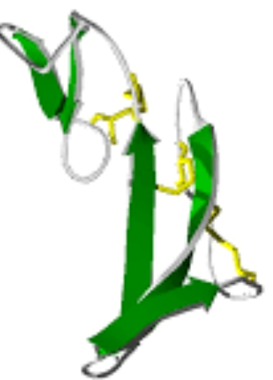

Figura 11. Estructura de la gonadotropina coriónica equina (eCG).
Fuente: Pérez, G. 2016.

IV. MARCO METODOLÓGICO

4.1. Materiales

4.1.1. Ubicación de la investigación

País | Ecuador
Provincia | Bolívar
Cantón | Chimbo
Parroquia | San José
Sector | Quinta Rumipamba Km 1 ½ vía a la Parroquia La Magdalena

4.1.2. Situación geográfica y climática

Altitud | 2450 m.s.n.m.
Latitud | 1°40’60” S
Longitud | 79°1’60” W
Humedad relativa promedio anual | 55 %
Precipitación promedio anual | 748 mm/ año
Temperatura máximo | 20 º C
Temperatura media | 16 º C
Temperatura mínima | 12 º C

Fuente: Estación Meteorológica ITSA 3 de Marzo. 2017.

4.1.3. Zona de vida

De acuerdo con la clasificación ecológica de las zonas de vida de Leslie Holdrìdge. El sitio experimental corresponde a la formación de Bosque Montano Bajo (BMB).

4.1.4. Materiales y equipos

4.1.4.1. Material experimental

- 48 conejas de raza californiana.
- Análogo sintético de GnRH (Acetato de buserelina)
- (eCG) Gonadotropina Coriónica equina
- (hCG) Gonadotropina Coriónica humana

4.1.4.2. Materiales de campo

- Comederos.
- Bebederos.
- Bomba de mochila.
- Señalética de identificación.
- Aretes.
- Viruta.
- Cinta métrica.
- Balanza.
- Equipo de limpieza (escoba, pala, carretilla, balde.)
- Mandil.
- Guantes.
- Botas.
- Alfalfa.
- Balanceado.
- Equipo de disección.
- Jeringas.
- Gasa.
- Fármacos (desparasitantes, vitaminas, antibióticos,)
- Desinfectantes

4.1.4.3. Instalaciones

- Galpón de 10m de largo x 5m de ancho.
- Celdas de 90 cm de largo x 60 cm de ancho x 40 cm de alto.

4.1.4.4. Materiales de oficina

- Papel boom A4.
- Cuaderno.
- Calculadora.
- Registros.
- Internet (computador, impresora, copiadora, pendrive).
- Libros, manuales y textos de referencia.
- Cámara fotográfica.
- Esferográficos.

4.2. MÉTODOS

4.2.1. Factor en estudio

Evaluación de la fertilidad.

4.2.2. Tratamientos

En la investigación se evaluaron 4 tratamientos y 3 repeticiones, según el siguiente detalle.

- T1. con bioestímulo e inducción de la ovulación con presencia del macho.
- T2. sin bioestímulo e inducción de la ovulación con 0.2ml/IM de (GnRH) Acetato de Buserelina.
- T3. sin bioestímulo e inducción de la ovulación con 40UI/IM (eCG) Gonadotropina Coriónica equina.
- T4. sin bioestímulo e inducción de la ovulación con 25UI/IM de (hCG) Gonadotropina Coriónica Humana.

4.2.3. Tipo de diseño

Diseño de Bloques Completamente al Azar (DBCA).

4.2.4. Procedimiento

Localidad | 1
Número de tratamientos | 4
Número de repeticiones | 3
Número de unidad experimental | 12
Número de animales por tratamiento | 12
Número total de unidades experimentales | 48

4.2.5. Tipos de análisis

Tabla 7
Análisis de varianza (ADEVA), según el siguiente detalle

Fuente de variación. | Grados de libertad. | Cuadrado medio esperado.
Total (t* r) -1 | 11
Tratamientos (t – 1) | 3 | f²e + 6Ө² tratamiento
Bloques (repeticiones) r -1 | 2 | f²e + 4f² de bloques
Error experimental (t-1) (r-1) | 6 | f²e
*Cuadrados Medios Esperados. Modelo Fijo. Tratamientos seleccionados por el investigador.

- Prueba de Duncan al 0.05.
- Prueba de correlación y regresión lineal simple.
- Análisis económico en la relación beneficio costo (B/C).

4.2.6. Métodos evaluados y datos tomados

- Peso inicial (PI)
Dato que fue registrado al inicio de la investigación; se verifico con la ayuda de la balanza y da como resultado un valor equivalente al peso en kg.

- Porcentaje del celo (PC)
Variable que fue evaluada mediante la observación directa mostrando las manifestaciones características del celo y de esta manera certificar la concepción de cada una de las unidades experimentales, sus resultados fueron expresados en porcentaje.

- Porcentaje de Concepción (PCon)
El porcentaje de concepción se calculó en base al número de hembras utilizadas sobre el número de hembras paridas por 100. Este dato se obtuvo mediante la palpación abdominal para determinar las conejas gestantes y vacías.

- Prolificidad (P)
Indicador que fue calculada al día del parto, se realizó el conteo total de los gazapos nacidos (vivos y muertos) de cada una de las conejas sometidas al tratamiento, sus resultados fueron expresados en porcentaje.

- Número de gazapos nacidos vivos (NNV)
Variable que fue valorada al día del parto. Se realizó el conteo total de los gazapos nacidos vivos de cada una de las conejas sometidas al tratamiento, sus resultados fueron expresados en porcentaje.

- Numero de gazapos nacidos muertos (PNM)
Factor cuantitativo que fue evaluada al día del parto. Se determinó el conteo de los gazapos nacidos muertos de cada una de las conejas sometidas al tratamiento, sus resultados fueron expresados en porcentaje.

- Tamaño de la camada (TC)
Variable que determina el número de gazapos tanto machos como hembras por camada al nacimiento, sus resultados fueron expresados en unidad.

- Peso de la camada (PCam)
Dato que establece el peso vivo de la totalidad de las crías por parto en gramos al nacer, sus resultados fueron expresados en gramos.

4.2.7. Procedimiento experimental

4.2.7.1. Construcción de celdas

Se procedió a construir en el galpón 12 celdas de madera de 90 cm de largo x 60 cm de ancho x 40 cm de alto, en las mismas fueron instalados comederos, bebederos, viruta, nidales y su respectiva señalética de identificación.

4.2.7.2. Limpieza y desinfección

Se inició con la limpieza y asepsia del galpón, techo, piso, celdas, comederos, bebederos, empleando un antiséptico y desinfectante de uso externo, el alquitrán de hulla (8 ml. diluidos en 100 ml. de agua), y Cloruro de Benzalconio (4 ml. diluidos en 20 ml. de agua), la aplicación se realizó con la bomba de mochila en aspersión más una rociada de óxido de calcio. Con 7 días de anticipación.

4.2.7.3. Manejo del experimento

Se emplearon 48 conejas nulíparas de raza californiana y con edades comprendidas entre 5 meses y medio y 6 meses con peso promedio de 3.5 kg; los mismos que fueron distribuidos al azar y alojadas en celdas de 90 cm de largo x 60 cm de ancho x 40 cm de alto en sus respectivos tratamientos y repeticiones, cada celda constituyó una unidad experimental, se ubicaron cuatro conejas en cada celda. Para la inducción de la ovulación se empleó presencia del macho, 0.2ml/IM de Acetato de Buserelina (GnRH), 40UI/IM de Gonadotropina Coriónica equina (eCG) y 25UI/IM de Gonadotropina Coriónica humana.

4.2.7.4. Aplicación de tratamientos

Las principales hormonas utilizadas en esta investigación fueron de tipo comercial, con indicaciones no siempre específicas para las conejas, tanto por su forma de empleo como por sus dosis, las cuales se suministraron por vía intramuscular; se evaluó la fertilidad sometidas a inducción de la ovulación con (GnRH) acetato de buserelina y gonadotropinas coriónicas (eCG y hCG) como se detalla a continuación: T1. con bioestímulo e inducción de la ovulación con presencia del macho, T2. sin bioestímulo e inducción de la ovulación con 0.2ml/IM de (GnRH) Acetato de Buserelina, T3. sin bioestímulo e inducción de la ovulación con 40UI/IM de Gonadotropina Coriónica equina (eCG), y T4. sin bioestímulo e inducción de la ovulación con 25UI/IM Gonadotropina Coriónica humana (hCG); en el cual se registró el número de la unidad experimental correspondiente a cada tratamiento.

4.2.7.5. Diagnóstico relativo

De cada tratamiento en estudio se extrajo información relativa al peso inicial, porcentaje del celo, fertilidad, prolificidad, nacimientos vivos y muertos, tamaño y peso de la camada, utilización de los machos en el momento ideal a cada una de las unidades experimentales para realizar la monta para lo cual se empleó 5 conejos machos de raza californiano y luego la palpación abdominal a cada unidad experimental para determinar la fertilidad o Concepción. Una vez obtenido todos los datos necesarios se analizó la información para finalmente plantear las conclusiones y recomendaciones dirigidas a mejorar la fertilidad y la prolificidad en la reproducción de conejas californianas.

4.2.7.6. Alimentación

La alimentación de las unidades experimentales se la realizó tanto en la mañana como en la tarde, la dieta estuvo compuesta por un 60% de alfalfa fresca y un 40% de concentrado pelletizado para conejas reproducción; además el suministro de agua fresca todos los días durante la investigación.

4.2.7.7. Tabulación de datos
La información obtenida fue analizada, interpretada, editada y tabulada mediante el modelo estadístico analítico deductivo, y la aplicación del programa estadístico en planillas electrónicas del programa Excel® 2007, elaborando gráficos, cuadros, rangos y porcentajes, y finalmente demostrar deducciones de inferencia en la fertilidad en conejas según los objetivos o resultados hallados para interpretarlos, describir y poder así comprobar la hipótesis y llegar a las conclusiones y recomendaciones.

V. RESULTADOS Y DISCUSIÓN

5.1. Peso inicial (pi)

Tabla 8

Resultado prueba de Duncan variable. Peso inicia

PESO INICIAL (Kg)
VARIABLES | TRATAMIENTO  Evaluación de fertilidad – Inducción a la ovulación
PESO INICIAL | T2 | T4 | T3 | T1 | CV% | X̅
* | 3.5 a | 3.4 a | 3.2 b | 3.2 b | 2.59 | 3.3
Medias con una letra común no son significativamente diferentes (p > 0,05).

Figura 12. Peso inicial.

Análisis e interpretación

El peso vivo promedio inicial de las conejas al inicio de la investigación fue de 3,3 kg/animal, distribuidos al azar, en la cual se observan diferencias entre los tratamientos (P>0,05), el mayor peso inicial promedio lo obtuvo el T2 con 3,5 kg/animal; con un coeficiente de variación 2,59%, lo cual indica que los animales sometidos a estudio fueron distribuidos de manera homogénea en los diferentes grupos.

Hidalgo, R. (2006), al evaluar el desarrollo de embriones de conejo en cultivo en estufa y baño maría; en cuanto al peso vivo inicial de las conejas fue de 3,3 kg/animal.

En relación al resultado obtenido por Hidalgo, R. Se determinó un peso inicial inferior al de esta investigación, deduciendo que son varios los factores que influyeron como la raza, genética, nutrición y características fisiológicas.

5.2. Porcentaje del celo (pc)

Tabla 9.
Resultado prueba de Duncan variable. Porcentaje del celo

PORCENTAJE DEL CELO (%)
VARIABLES | TRATAMIENTO  Evaluación de fertilidad – Inducción a la ovulación
PORCENTAJE DEL CELO | T1 | T3 | T2 | T4 | CV% | X̅
* | 100 a | 100 a | 67 ab | 33 b | 27.22 | 75
Medias con una letra común no son significativamente diferentes (p > 0,05).
Figura 13. Porcentaje del celo.

Análisis e interpretación.

El porcentaje del celo promedio de las conejas fue de 75 %/animal, distribuidos al azar, en la cual se observan diferencias entre los tratamientos (P>0,05), el mayor porcentaje de celo promedio lo obtuvo el T1 y T3 con 100%/coneja; el coeficiente de variación para esta variable dependiente fue de 27,22%, dicho CV muestra que los grupos tratados con diferentes fármacos para inducir el celo actuaron de manera diferente en cada grupo produciéndose diferentes porcentajes de celo.

Chango, R. (2013) Al evaluar cuatro protocolos de inducción de ovulación en conejas y su eficiencia en la tasa de fertilidad; en cuanto al porcentaje del celo en conejas fue del 100%.

Al comparar con nuestra investigación, los resultados obtenidos por Chango, R. Son más altos con respecto a nuestro promedio general que fue del 75% sin embargo al comparar con los tratamientos T3 Y T1determina semejanzas en cuanto al porcentaje de celo, se aduce que varias son los causas que intervinieron como tratamiento hormonal, bioestimulación, coloración de la vulva, y nutrición.

5.3. Porcentaje de concepción (pc)

Tabla 10
Resultado prueba de Duncan variable. Porcentaje de concepción

PORCENTAJE DE CONCEPCIÓN (%)
VARIABLES | TRATAMIENTO  Evaluación de concepción – Inducción a la ovulación
PORCENTAJE DE CONCEPCIÓN | T3 | T2 | T1 | T4 | CV% | X̅
* | 100 a | 92 a | 58 b | 50 b | 36.00 | 75
Medias con una letra común no son significativamente diferentes (p > 0,05).

Figura 14. Porcentaje de concepción.

Análisis e interpretación

El porcentaje de concepción se obtuvo mediante la palpación abdominal directa de las conejas, y cuyo promedio fue de 75 %/animal, distribuidos al azar, en la cual se observan diferencias entre los tratamientos (P>0,05), el mayor porcentaje de concepción promedio lo obtuvo el T3 con 100%/coneja; para esta variable se obtuvo un coeficiente de variación 36,00%, lo cual evidencia que la presencia del celo y la monta en esta especie no es un indicativo de preñez o concepción y que los fármacos empleados no siempre produjeron preñeces al 100%, tal es el caso del T4 donde hubo 4 celos (33%) y 2 preñeces (50%).

Balderas, L. (2004) Al evaluar técnica de Inseminación Artificial con respecto a monta directa para diferentes parámetros reproductivos y productivos en conejas; en cuanto al porcentaje de fertilidad en conejas fue de 73,6%.
En reciprocidad al resultado obtenido por Balderas, L. determina un porcentaje de concepción inferior con respecto a nuestros resultados obtenidos en la presente investigación que fue del 75% con respecto al 73,6% obtenidas por Balderas, L. 2014. Se concluye que varios son los coeficientes que intervinieron como el estado de salud, condición corporal, etc.

5.4. Prolificidad (p)

Tabla 11
Resultado prueba de Duncan variable Prolificidad

PROLIFICIDAD
VARIABLES | TRATAMIENTO  Evaluación de fertilidad – Inducción a la ovulación
PROLIFICIDAD | T3 | T2 | T1 | T4 | CV% | X̅
* | 11.4 a | 10.2 a | 5.8 b | 5.6 b | 38.02 | 8.2
Medias con una letra común no son significativamente diferentes (p > 0,05).

Figura 15. Prolificidad.

Análisis e interpretación

La prolificidad de las conejas fue de 8,2/animal, distribuidos al azar, en la cual se aprecian diferencias estadísticas entre los tratamientos (P>0,05), la mayor prolificidad promedio lo obtuvo el T3 con 11,4/coneja; el coeficiente de variación fue de 38,2%, lo cual permite asegurar que el medicamento aplicado a cada grupo en estudio actuó de manera diferente en lo referente a las variables presencia de lo, concepción y prolificidad.

Maldonado, J. (2014) Al estimar el efecto sobre la fertilidad y prolificidad de la coneja tratada con Acetato de Buserelina después de la cópula; en cuanto a la prolificidad en conejas fue de 8,1.

Al comparar los resultados obtenidos por Maldonado, J. y esta investigación determina que la prolificidad es inferior a los datos obtenidos en esta investigación, se concluye que varios son los factores claves que intervinieron como lo es; estado fisiológico, número de salto del macho, genética, época del año, tratamiento hormonal y temperatura ambiental.

5.5. Número de gazapos nacidos vivos (nnv)

Tabla 12
Resultado prueba de Duncan variable. Numero de gazapos nacidos vivos

NUMERO DE GASAPOS NACIDOS VIVOS
VARIABLES | TRATAMIENTO  Evaluación de fertilidad – Inducción a la ovulación
NUMERO DE NACIDOS VIVOS | T3 | T2 | T4 | T1 | CV% | X̅
* | 10.9 a | 9.8 a | 5.4 b | 5.2 b | 38.05 | 7.8
Medias con una letra común no son significativamente diferentes (p > 0,05).

Figura 16. Numero de gazapos nacidos vivos.
Análisis e interpretación

El número de gazapos nacidos vivos promedio fue de 7,8/animal, distribuidos al azar, en la cual se observan diferencias estadísticas entre los tratamientos (P>0,05), el mayor número de gazapos nacidos vivos lo obtuvo el T3 con 10,9/conejas; siendo el coeficiente de variación 38,05%, en este caso se puede notar que el CV de variación se mantiene elevado debido a las diferencias que existieron en las variables anteriores sobre todo la prolificidad.

Sánchez, F. (2014) Al evaluar la eficiencia reproductiva en conejas sometidas a la Inseminación artificial con diferentes diluyentes y la monta natural; en cuanto al número de nacidos vivos fue de 9,5.

Al realizar la comparación de la presente investigación con los datos obtenidos por Sánchez, F. establece un promedio de nacidos vivos ligeramente inferior, se concluye que varios son los elementos que influyeron como temperatura confort, reserva adiposa, lactancia, habilidad materna y peso del gazapo.
5.6. Número de gazapos nacidos muertos (nnm)

Tabla 13

Resultado prueba de Duncan variable. Numero de nacidos muertos

NUMERO DE GAZAPOS NACIDOS MUERTOS
VARIABLES | TRATAMIENTO  Evaluación de fertilidad – Inducción a la ovulación
NUMERO DE NACIDOS MUERTOS | T1 | T3 | T2 | T4 | CV% | X̅
* | 0.6 a | 0.5 a | 0.4 a | 0.1 b | 92.31 | 0.4

Medias con una letra común no son significativamente diferentes (p > 0,05).

Figura 17. Numero de gazapos nacidos muertos.

Análisis e interpretación

El número de gazapos nacidos muertos fue de 0,4 %/animal, distribuidos al azar, en la cual se observan diferencias entre los tratamientos (P>0,05), el mayor número de gazapos nacidos muertos en promedio lo obtuvo el T1 con 0,6/coneja; coeficiente de variación 92,31%, para esta variable el coeficiente de variación fue extremadamente alto, esto se debe en cierto caso a la correlación que existe entre el tamaño de la camada y la probabilidad positiva de producirse gazapos nacidos muertos.

Pimentel, E. (2007) Al evaluar parámetros productivos al primer parto: número de crías al primer parto, peso de la camada, peso promedio por gazapo al nacimiento, número de muertes por camada y peso al destete de las razas de conejos California, Nueva Zelanda Blanco y Chinchilla; en cuanto al número de gazapos nacidos muertos fue de 0,7.

En comparar el resultado obtenido por Pimentel, E. con nuestra investigación se establece que el número de nacidos muertos es superior, concluyendo que varios son los elementos que influyeron tales como humedad, inanición, y medidas de bioseguridad.

5.7. Tamaño de la camada (tc)

Tabla 14
Resultado prueba de Duncan variable. Tamaño de la camada

TAMAÑO DE LA CAMADA (u)
VARIABLES | TRATAMIENTO  Evaluación de fertilidad – Inducción a la ovulación
TAMAÑO DE LA CAMADA | T3 | T2 | T1 | T4 | CV% | X̅
* | 7.17 a | 6.42 a | 3.67 b | 3.50 b | 38.02 | 5.18
Medias con una letra común no son significativamente diferentes (p > 0,05).

-

Figura 18. Tamaño de la camada.

Análisis e interpretación

El tamaño de la camada al nacimiento en promedio fue de 5,18 gazapos/parto, distribuidos al azar, en la cual se observan diferencias entre los tratamientos (P>0,05), el mayor tamaño de camada al nacimiento promedio lo obtuvo el T3 con 7,17 crías/parto; para esta variable se obtuvo un coeficiente de variación 38,02% el cual permite establecer que a mayor prolificidad mayor probabilidad de tener crías inviables.

Guevara, A. (2008) Al determinar la utilización del promotor natural de crecimiento (Hibotek) en la alimentación de conejas neozelandés en las etapas de gestación y lactancia; en cuanto al tamaño de camada al nacimiento fue de 6,17 gazapos/parto.

Al comparar los resultados obtenidos por Guevara, A. y esta investigación, se deduce que el tamaño de la camada es menor, en donde está íntimamente relacionado con la presencia de celo, momento de cubrición que tuvo y quedo positiva al momento de realizar la palpación, tratamiento hormonal, genética, hiperprolificidad y fertilidad debido a que estarían en función al tamaño de la camada procedente.

5.8. Peso de la camada (pc)

Tabla 15
Resultado prueba de Duncan variable. Peso de la camada
PESO DE LA CAMADA (g)
VARIABLES | TRATAMIENTO  Evaluación de fertilidad – Inducción a la ovulación
PESO DE LA CAMADA | T2 | T3 | T1 | T4 | CV% | X̅
NS | 355.2 a | 308.2 a | 211.8 a | 205.1 a | 42.02 | 270.1
Medias con una letra común no son significativamente diferentes (p > 0,05).

Figura 19. Peso de la camada.

Análisis e interpretación

El peso promedio de la camada al nacimiento fue de 270,1 g/camada, distribuidos al azar, en la cual no se observan diferencias entre los tratamientos (P>0,05), el mayor peso de la camada al nacimiento promedio lo obtuvo el T2 con 355 g/camada; con un coeficiente de variación 42,02%, dicho CV se muestra elevado debiéndose su valor a que mayor es el tamaño de camada es mayor el peso promedio del mismo.

Pimentel, E. (2007) Al evaluar parámetros productivos al primer parto: número de crías al primer parto, peso de la camada, peso promedio por gazapo al nacimiento, número de muertes por camada y peso al destete de las razas de conejos California, Nueva Zelanda Blanco y Chinchilla; en cuanto al peso de la camada al nacimiento fue de 396 g/camada.

Al hacer una confrontación de los resultados de Pimentel, E. y esta investigación al determinar el peso de la camada fue ligeramente superior, se comprueba que varios son los factores que intervienen tales como tamaño de la camada, prolificidad, fertilidad, genética y aspectos nutricionales de la madre.

El coeficiente de variación mide la proporción del valor de la desviación estándar con respecto de la media y permite comparar la dispersión entre grupos en estudio; en el presente estudio los coeficientes de variación fueron superior al 20% en las variables: Tamaño de la camada, Prolificidad, Número de gazapos nacidos vivos, Número de gazapos nacidos muertos, Peso de la camada, Concepción y Presencia de celo debido a la alta influencia que tuvieron los tratamientos farmacológicos en cada tratamiento en estudio.

5.9. Correlación y Regresión.

Tabla 16
Análisis de Correlación y regresión lineal simple
Variables Independientes (Xs)  Componentes del peso final (Y)g | Coeficiente de Correlación | Coeficiente de  Regresión (b) | Coeficiente Determinación (R²%)
Peso inicial | 0.74** | 9.8 ** | 54.76%
Porcentaje de celo | 0.67** | 1.18** | 44.89%
Prolificidad | 0.96** | 6.7** | 96.%
Numero de gazapos nacidos vivos | 0.95** | 8.4** | 95.%
Tamaño de la camada | 0.96** | 13.12** | 96.%
Peso de la camada | 0.86** | 0.25** | 85.%
5.9.1. Correlación (r).

En esta investigación se determinaron coeficientes de correlación positivas significativas a las variables independientes al evaluar la fertilidad en conejas californiano sometidos a inducción de la ovulación con acetato de Buserelina y Gonadotropinas Coriónicas (eCG y hCG), en relación a la prolificidad, nacimientos vivos, tamaño de la camada y peso de la camada que se halla relacionado negativamente.

5.9.2. Regresión (b).

La prolificidad P, Porcentaje de nacimientos vivos PNV, Tamaño de la camada TC y Peso de la camada PC, dependen en diferente grado de las variables independientes (Xs), las mismas que contribuyeron a mejorar el Porcentaje de fertilidad.

En cuanto a las variables independientes Peso inicial PI, Porcentaje de celo PC y Porcentaje de nacimiento muertos PNM, no evidencia una distribución normal de relación con la variable dependiente que es el Porcentaje de fertilidad.

5.9.3. Coeficiente de determinación (R² %).

La fertilidad, depende en diferente grado de las variables independientes (Xs), ya que, a mayor prolificidad, Porcentaje de nacimientos vivos, Tamaño de la camada, Peso de la camada, el cual determina una mejor fertilidad (Cuadro 15).

5.10. Análisis económico

Tabla 17
Resumen de ingresos y egresos registrados durante el ensayo

VARIALBLE (S) | TRATAMIENTOS
VARIALBLE (S) | T1 |  | T2 | T3 | T4
EGRESOS
Alfalfa ² | 20,00 |  | 20,00 | 20,00 | 20,00
Concentrado ³ | 27,00 |  | 27,00 | 27,00 | 27,00
Medicina Veterinaria ⁴ | 25,00 |  | 45,00 | 50,00 | 46,00
Servicios básicos ⁵ | 2,00 |  | 2,00 | 2,00 | 2,00
Mano de obra ⁶ | 84,37 |  | 84,37 | 84,37 | 84,37
Depreciación de semovientes | 9,86 |  | 9,86 | 9,86 | 9,86
Total Egresos | 168,22 |  | 188,22 | 193,22 | 189,22
INGRESOS
Venta de crías ⁹ | 156,00 |  | 296,00 | 328,00 | 164,00
Total de ingresos | 156,00 |  | 296,00 | 328,00 | 164,00
BENEFICIO/COSTO (USD) | 0,92 |  | 1,57 | 1,69 | 0,86
COSTO DE PRODUCCION/GASAPO | 3.23 |  | 1,97 | 1,84 | 3,58
1. Costo de animales: $ 10,00 |  | 6. Costo de mano de obra total $ 28,12/Mes
2 .Costo del Kg de Alfalfa en base Húmeda: $ 0,05 |  | 7. Costo de depreciación de instalación equipos total: $ 39,44
3 .Costo del Kg de Concentrado: $ 0,67 |  | 8. Venta de conejos: $ 15,00/animal/tratamiento
4 .Costo de Medicina Veterinaria: $ 3,45/animal |  | 9. Venta de crías: $ 4,00/crías/tratamiento
5. Costo Servicios básicos Luz y Agua total: $ 8,00 |  | 10. Venta de abono: $ 40,00

Para el análisis económico en la investigación se consideraron, los egresos determinados por los costos de producción de las conejas, y sus crías, alfalfa, concentrado, medicamentos, servicios básicos, mano de obra y depreciaciones de los semovientes, los ingresos obtenidos con la venta de las crías, obteniéndose el mejor ingreso las conejas inducidas con 40UI/IM (eCG) (T3), determinándose indicadores de Beneficio - Costo de 1,69 USD, es decir por cada dólar invertido durante la etapa reproductiva de conejas californiano se obtiene un beneficio neto de 0,69 USD, posteriormente con menores valores se ubicaron los demás tratamientos con indicadores de beneficio costo menores, sin embargo se debe resaltar que la diferencia en cuanto a rentabilidad es muy importante, al considerarse que el beneficio en la explotación de conejas depende de los volúmenes de crías.

VI. COMPROBACIÓN DE LA HIPÓTESIS

De acuerdo con los datos obtenidos en la evaluación de la fertilidad en conejas californianas sometidas a inducción de la ovulación con acetato de Buserelina y Gonadotropinas coriónicas (eCG y hCG) se pudo determinar que la mayor cantidad de variables en estudio fueron significativas, por consiguiente, en esta investigación se acepta la propuesta de la hipótesis alterna (H₁), debido a que no existe mayor evidencia estadística para rechazarla.

VII. CONCLUSIONES Y RECOMENDACIONES
7.1. Conclusiones

De acuerdo a los resultados y análisis estadísticos obtenidos, se sintetizan las siguientes conclusiones:

- En el presente ensayo se pudo determinar que la mayor cantidad de variables en estudio resultaron ser estadísticamente significativas y altamente significativas.
- Luego de realizado el estudio, el tratamiento más efectivo en cuanto a la inducción ovulatoria en conejas californianas fue el tratamiento tres.

- El mayor peso inicial de las conejas lo registro el T2 con un promedio de 3.5 kg/coneja, el alto porcentaje promedio de celo, lo determinó el T1 y T3 con un cociente del 100%/coneja, el mayor porcentaje de concepción se evidenció en el T3 con una media del 100%/coneja, el alto índice de prolificidad se comprobó en el T3 con un promedio de 11.4 %/coneja, el mayor promedio de gazapos nacidos vivos lo obtuvo el T3 con una media de 10.9 %/coneja, el mayor promedio de gazapos nacidos muertos lo obtuvo el T1 con 0.6 % coneja.

- El mayor tamaño de la camada, lo registró el T3 con 7,17 crías/parto, el mayor peso de la camada, lo determinó el T2 con 355 gramos/camada, existió una correlación significativa entre el peso inicial y el porcentaje del celo en el tiempo de la investigación.

- También se pudo determinar que la variable dependiente (fertilidad) depende en diferente grado de las variables independientes (Xs) debido a que, a mayor porcentaje de celo, mayor tasa de concepción, mayor prolificidad y mayor tamaño de camada.

- Al analizar económicamente los resultados del presente proyecto de investigación en su fase experimental se obtuvo finalmente que la relación beneficio/costo (B/C) fue ligeramente baja y negativa para T1 con -0.92, y T4 registro 0.86 y T3 fue más rentable con un beneficio económico de 1.69.
7.2. Recomendaciones

Como resultado de esta investigación, se sugieren las siguientes recomendaciones:

- Aplicar Acetato de Buserelina y Gonadotropinas Coriónicas (eCG y hCG). a razón de 40 y 25 U.I ya que aumenta significativamente la fertilidad.

- Emplear el bioestímulo para inducir el estro que representa positivamente la tasa de fertilidad, llegando en esta investigación al 100% de celo.

- Que la información que proporciona esta investigación sustente el desarrollo de la producción cunícola toda vez que se pretende con esta investigación aportar en el desarrollo productivo y reproductivo de la explotación cunícula.

BIBLIOGRAFÍA

- Albarran, G. (2007). Inseminación artificial y Andrología Veterinaria. Tomo I, La Habana. Editorial “Félix Varela”. PP. 80-86.

- Adashi, E. (2005). Surgery and Technology. Lippincott Raven. Philadelphia.

- Alvarino, J. (2008). Effects of mother-Litter separation on reproductive performance of lactating rabbit’s females inseminated on day 4 or 11 post partun. World Rabbit Science PP.191-194.

- Arias, M. (2007). Patrones nucleares y citoplasmáticos durante la maduración in vitro de oocitos de coneja. In XII Jornadas de Producción Animal AIDA-ITEA, Vol. 103 Zaragoza. PP. 173-185.

- Arroita, Z. (2008). Fisiología de la reproducción en la hembra cunícola. Medicina Veterinaria. España. PP. 454-460.

- Arthur, G. (2003). Reproducción y obstetricia en veterinaria. Editorial Interamericana. McGraw- hill. PP. 35-41.

- Azoury, J. (2009). Actin filaments: key players in the control of asymmetric divisions in mouse oocytes. Biol Cell. PP. 69-76.

- Barbado, J. (2006). Cría de conejos. 1ª ed. Buenos Aires: Albaratos.

- Baselga, M. (2009). Mejora genética del conejo de producción de carne. Ed. Mundi Prensa. Madrid. PP. 14.

- Bracket, G. (2005). Avances en zootecnia. Nuevas técnicas de reproducción en conejos. Ed. Acribia, Zaragoza.

- Brandc, B. (2013). Produção de Coelhos. Secretaria de Agricultura e Pecuaria. -Governo do Rio de Janeiro – Brasil.

- Cabodevila J. (2001). Criopreservación de embriones bovinos. En: Biotecnología de la reproducción. (ed.) Instituto Nacional de Tecnología Agropecuaria INTA. Argentina. PP.149-174.

- Cabrera P. (2006). Criopreservación de Embriones: una herramienta básica en la Reproducción Asistida. Revista de la Facultad de Ciencias Veterinaria Central de Venezuela 2009. Venezuela. PP. 85-90.

- Córdova, A. (2001). Posibilidades Futuras del Uso de Semen Congelado. Visión Técnica. Vol. 3. Nº 1: 12-14.
- Cortell, C. (2012). Efecto de la aplicación de gonadotropinas recombinantes humanas sobre la producción y calidad de ovocitos y embriones en coneja. Valencia. PP.13.

- Cheekc, P. (2007). Rabbit Production. The Interstate Printers and Publishers, Inc. Danville, Illinois.

- Chen, S. (2003). Effects of cryopreservation on meiotic spindles of oocytes and its dynamics after thawing: clinical implications in oocyte freezing--a review article. Mol Cell Endocrinol. PP. 101-107.

- De gennaro, Y. (2014). Taxonomía do coelho (Oryctolagus cuniculus) Zootecnista pela UFMG e Mestrando em Produção de Não-Ruminantes pela UEM, enfoque em Cunicultura.

- Drost, M. (2002). Application of gonadotrophin releasing hormone as therapeutic agent in animal reproduction. Anim. Reprod. Sci: PP.11–19.

- Echeverri, J. (2008). Explotación y manejo. Conejo Doméstico. Escuela de Ciencias Agraria, Politécnico Colombiano. Archivo de Internet .pdf.

- Engomix, (2014). Revista Agropecuaria. Dipaga Centro Cunícola

- Española. R. (2015). (Recopilado el 22 de 05 de 2015). Diccionario de la lengua española. Obtenido de http://www.rae.es/recursos/diccionarios/drae.
- Ferreira, E. (2009). Cytoplasmic maturation of bovine oocytes: structural and biochemical modifications and acquisition of developmental competence. Theriogenology. PP. 836-848.

- Gilchrist, R. (2008). Oocyte-secreted factors: regulators of cumulus cell function and oocyte quality. Hum Reprod Update. PP. 159-177.

- Gosálvez, L. (2005). Comportamiento sexual de la coneja en postparto. In X Symposium CuniculturaBarcelona (Spain). PP. 29-43.

- Hafez, E. (2004). Reproducción e Inseminación Artificial en Animales. Nueva Editorial Interamericana, S.A. de C.V. Cedro 512, México A, D.F. México.

- Hengxi, CH. (2011). Tratamiento adyuvante con análogos de la hormona liberadora de gonadotropina para prevenir la insuficiencia ovárica prematura inducida por la quimioterapia en pacientes premenopáusicas. Cochrane Database of Systematic Reviews 2011 Issue 11. Art. No.: CD008018. DOI: 10.1002/14651858.CD008018

- Hickman, C. (2001). Integrated Principles of Zoology. Eleventh Edition. McGraw-Hill Publisher. New York, United States of America.

- Hillier, S. (2009). Paracrine support of ovarian stimulation. Mol Hum Reprod, PP. 843-850.

- Kranzfelder, D. (2004). Folicle growth in the ovary of the rabbit after ovulation-inducing application of human chorionic gonadotropin. Cell Tissue Res. PP. 611-620.

- Krisher, L. (2004). The effect of oocyte quality on development. J Anim Sci, 82 E-Suppl, E. PP. 23.

- López. F, (2014). Use of Equine Chorionic Gonadotropin to Control Reproduction of the Dairy Cow: A Review. Reprod Domest Anim. doi: 10.1111/rda.12268.
- Lleonart, F. (2001). Clasificación de las razas cunicolas. Curso de perfeccionamientos de la cunicultura industrial. España. PP. 227-234.

- Mehlmann, L. (2005). Stops and starts in mammalian oocytes: recent advances in understanding the regulation of meiotic arrest and oocyte maturation. Reproduction. PP. 791-799.

- Mikhail, G. (2001). Progesterone levels in the rabbit ovarian vein blood throughout pregnancy. Endocrinology. PP. 504-509.

- Msd salud animal (2018). Merck Sharp & Dohme Corp. Una subsidiaria de Merck & Co., Inc., Kenilworth, NJ, USA.

- Paz, A. (2018). Médico Veterinario Zootecnista Egresado de la Facultad de Estudios Superiores Cuautitlan, UNAM.

http://serviciomedicoveterinariointegral.com/index.php/servicios/8-demo content/home-page/38-el-conejo.

- Peña, G. (2007). Farmacología de la reproducción.

- Quintela, L. (2004). Ovulation induction in rabbit does submitted to artiﬁcial insemination by adding buserelin to the seminal dose. Reprod Nutr Dev. PP. 79-88.

- Rebollar, P. (2009). Effects of parity order and reproductive management on the efficiency of rabbit productive systems. Livestock Science, PP.227- 233.

- Riverón, S. (2003). Manejo y Explotación del Conejo. Sociedad Cubana de Cunicultura y Cuycultura. Cuba.

- Rodrigues, P. (2008). Oogenesis: Prospects and challenges for the future. J Cell Physiol, PP. 355-365.

- Ruiz L. (2008). El conejo. 2da edición. España. PP.44.

- Sánchez, B. (2008). Médico Veterinario egresado de la Universidad Centro Occidental (UCLA), Venezuela.

http://serviciomedicoveterinariointegral.com/index.php/servicios/8-demo content/home-page/38-el-conejo.

- Sánchez J. (2003). Manual de Cunicultura. Editorial Albatros. Buenos Aires, Argentina.

- Sandford, J. 2006. The Domestic Rabbit. 4ta Edición. Collins. 8 Grafton Street, Londres, W.I.

- Seitz, H. (2000). In vitro fertilization of ovulated rabbit ova recovered from the ovary. Biol Reprod. PP. 262-267.

- Servicio médico veterinario integral (2011). Ret. 2 de Ingenieros Militares 30 local 19 Lomas de Sotelo. DF, CP 11200 TEl 55800569.

- Sirard, M. (2006). Contribution of the oocyte to embryo quality. Theriogenology, PP.126-136.

- Tosti, E. (2006). Calcium ion currents mediating oocyte maturation events. Reprod Biol Endocrinol. PP. 26.

- Ubilla, E. (2010). Pituitary and ovarian response to transient doe-litter separation in nursing rabbits. J Reprod Fert. PP. 361-366.

- Valiente, J. (2008). Control Hormonal de la Reproducción. Conservación de Gametos y Embriones. Boletín de Cunicultura No. 72 Mar-Abr 1994.

ANEXOS

ANEXO 1. Ubicación del proyecto de Investigación.

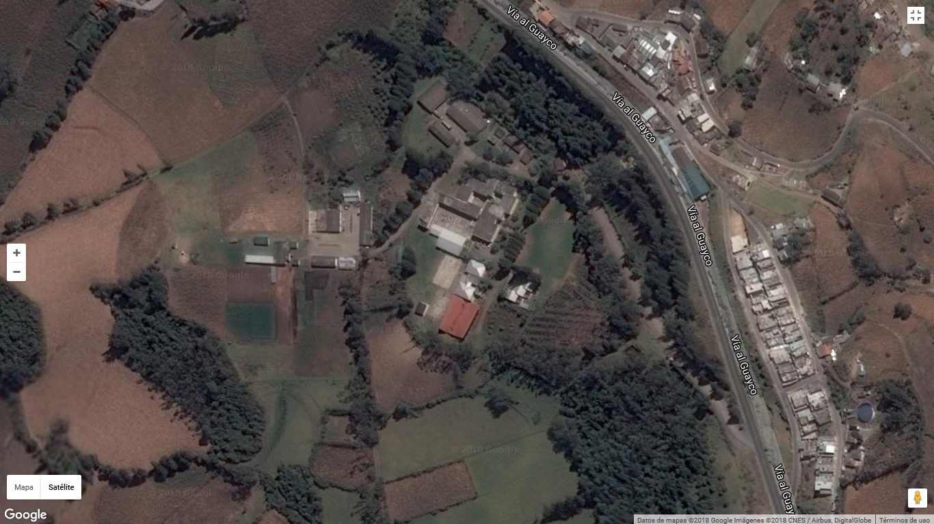
COLEGIO TRES DE MARZO
GPS. LATITUD Y LONGITUD: -1.6811, -79.0296

ANEXO 2. Base de datos.

PI: Peso inicial. PC: Porcentaje del celo. PC: Porcentaje de concepción. PP: Promedio de prolificidad. PNV: Promedio de nacimientos vivos. PNM: Promedio de nacimientos muertos.TC: Tamaño de la camada. PC: Peso de la camada.

Tratamiento | Repetición | PI (kg) | PC (%) | PC (%) | PP (%) | PNV (%) | PNM (%) | TC (u) | PC (g)
1 | 1 | 3.2 | 100 | 50 | 5.2 | 4.4 | 0.8 | 3.25 | 178.7
2 | 1 | 3.5 | 100 | 100 | 11.6 | 10.8 | 0.8 | 7.25 | 377.0
3 | 1 | 3.3 | 100 | 100 | 11.6 | 11.2 | 0.4 | 7.25 | 326.2
4 | 1 | 3.5 | 50 | 50 | 5.2 | 5.2 | 0.0 | 3.25 | 195.0
1 | 2 | 3.3 | 100 | 75 | 8.0 | 6.8 | 1.2 | 5.00 | 300.0
2 | 2 | 3.4 | 50 | 75 | 9.2 | 8.8 | 0.4 | 5.75 | 345.0
3 | 2 | 3.3 | 100 | 100 | 10.4 | 9.6 | 0.8 | 6.50 | 273.0
4 | 2 | 3.4 | 50 | 100 | 11.6 | 11.2 | 0.4 | 7.25 | 420.5
1 | 3 | 3.2 | 100 | 50 | 4.4 | 4.4 | 0.0 | 2.75 | 156.7
2 | 3 | 3.6 | 50 | 100 | 10.0 | 10.0 | 0.0 | 6.25 | 343.7
3 | 3 | 3.1 | 100 | 100 | 12.4 | 12.0 | 0.4 | 7.75 | 325.5
4 | 3 | 3.4 | 0.0 | 0.0 | 0.0 | 0.0 | 0.0 | 0.00 | 0.0

ANEXO 3. Fotos. Actividades realizadas durante el proceso de investigación.
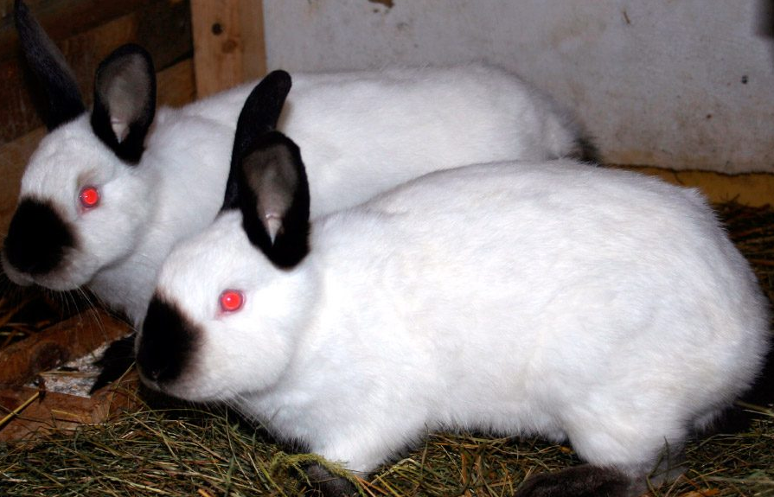
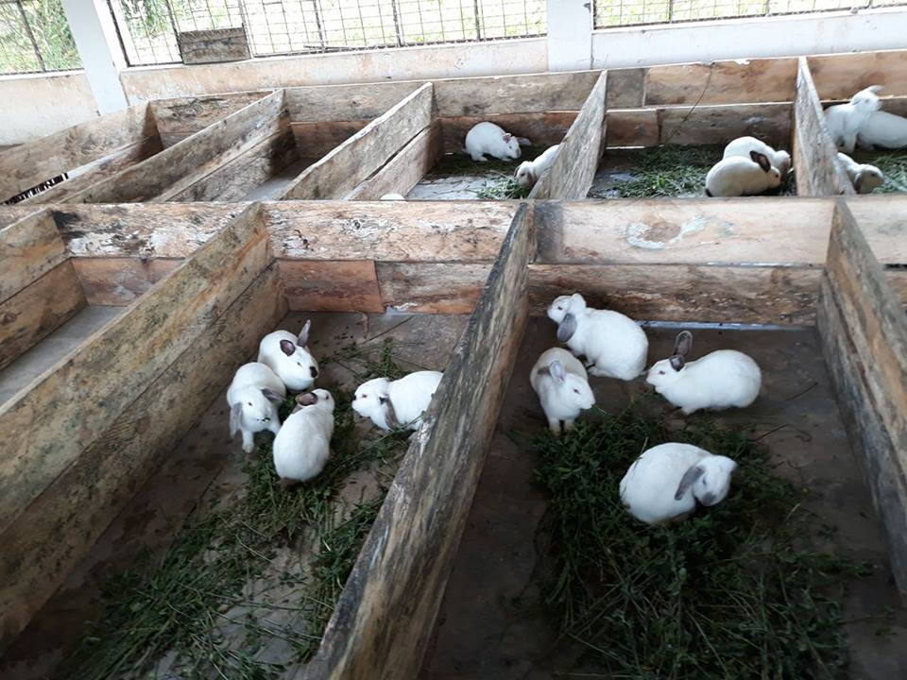

DISTRIBUCION DE LOS TRATAMIENTOS
CONEJAS SOMETIDAS AL TRATAMIENTO

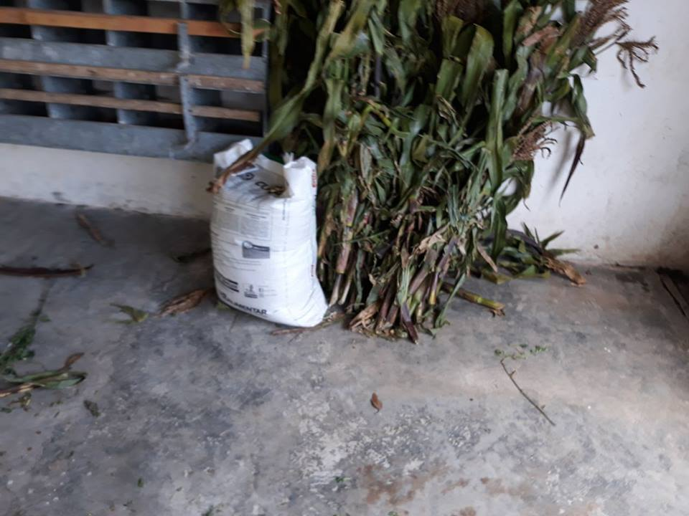
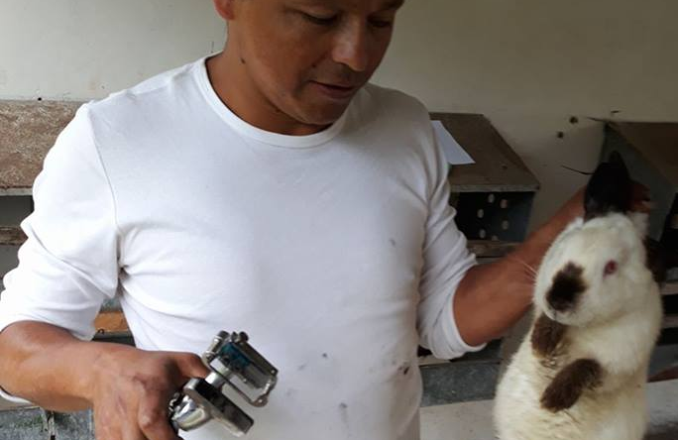

CONCENTRADO Y FORRAJE
IDENTIFICACION DE LAS CONEJAS

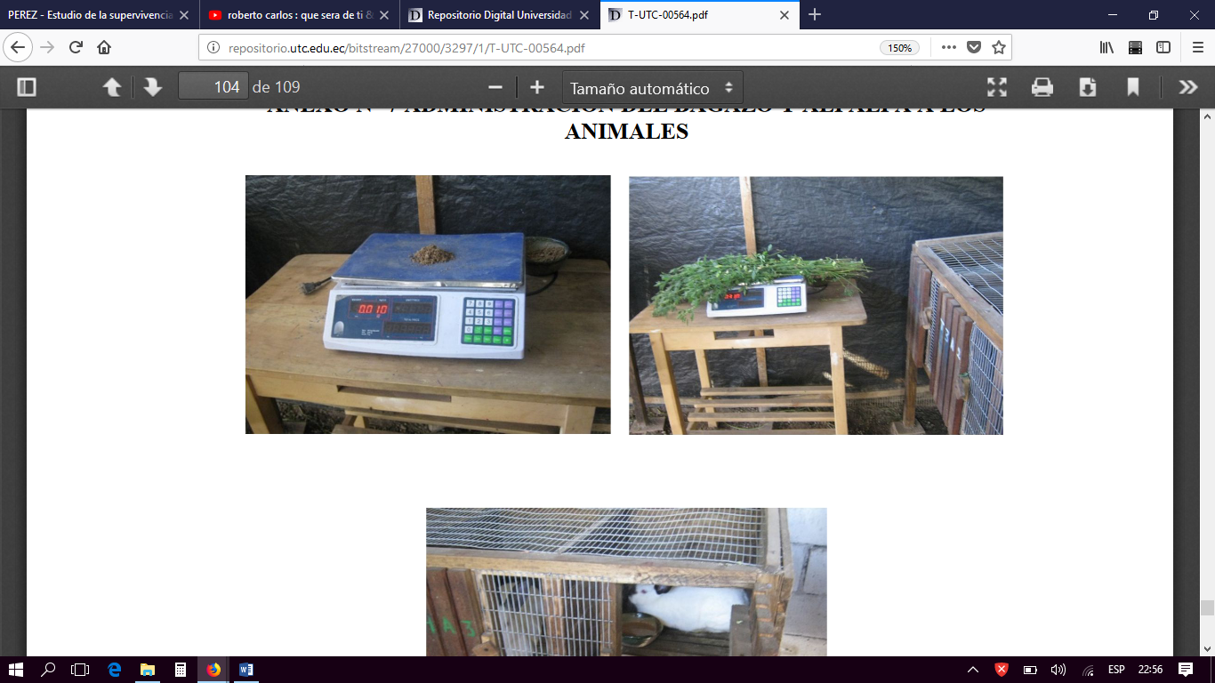

PESAJE DE LA ALFALFA
PESAJE DEL CONCENTRADO

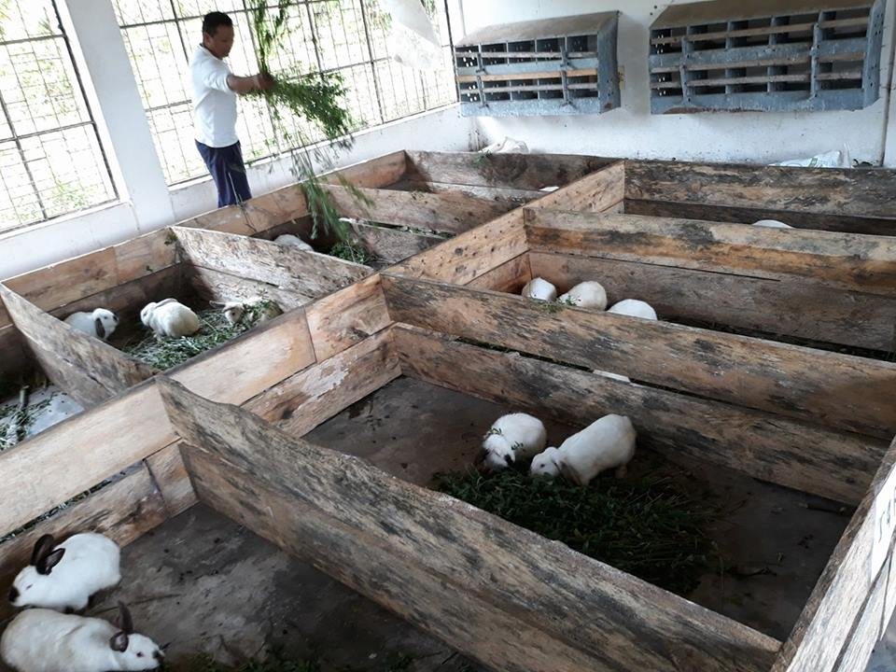
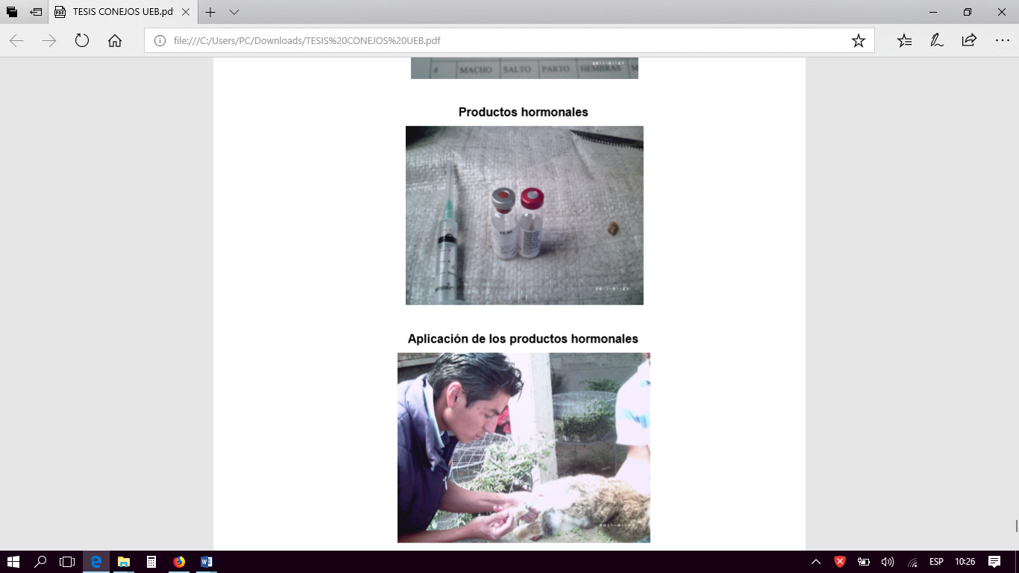

ALIMENTACION DE LAS CONEJAS
BUSERELINA – GONADOTROPINAS eCG Y hCG

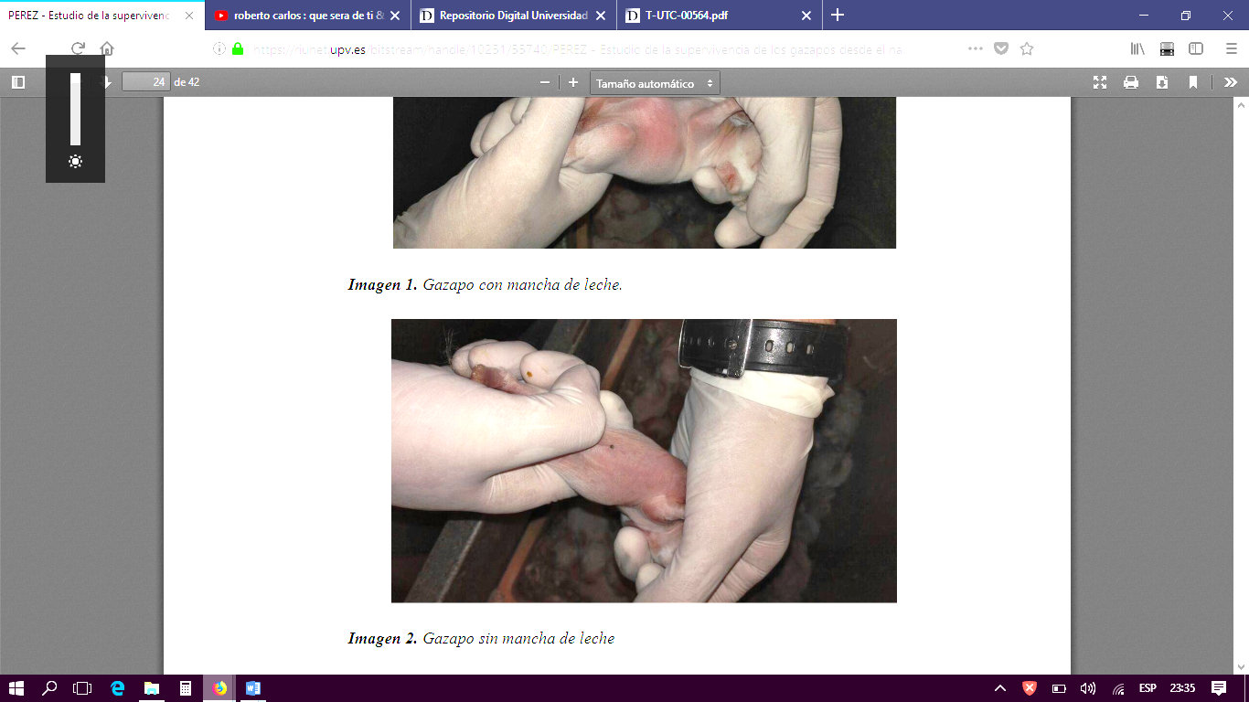
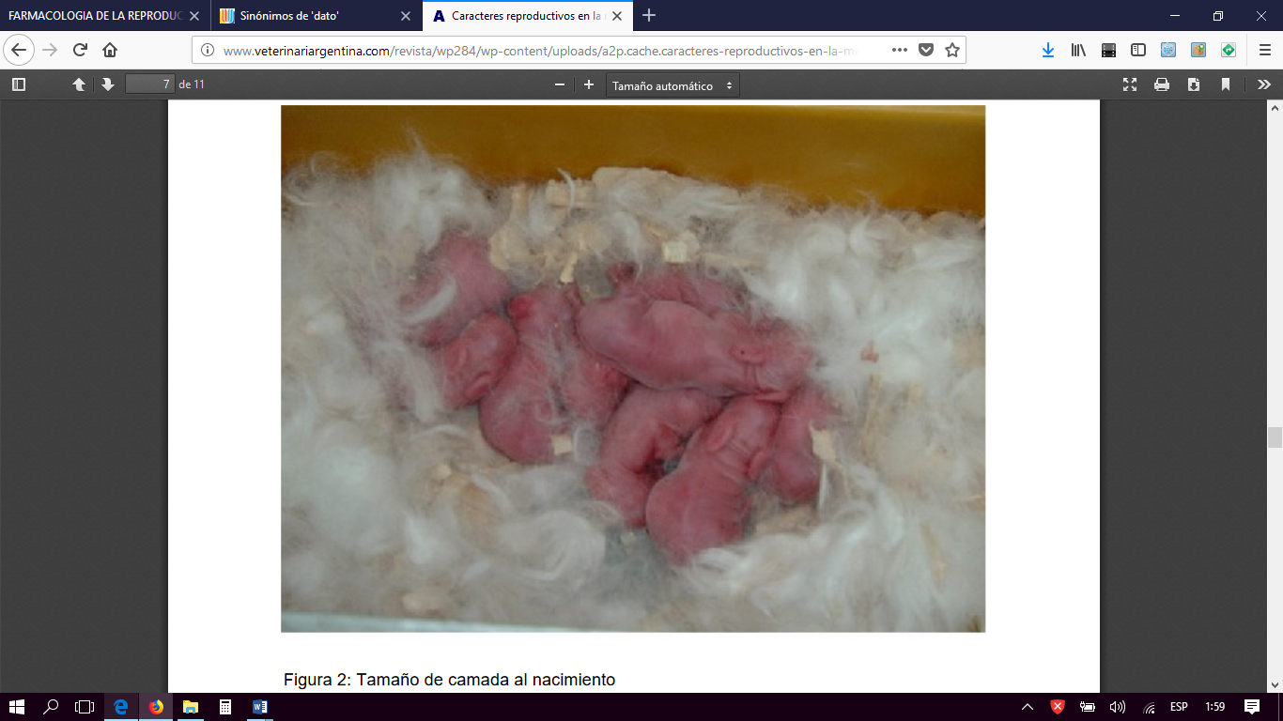

NACIMIENTOS DE GAZAPOS
GAZAPO NACIDO VIVO

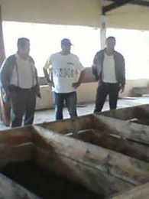
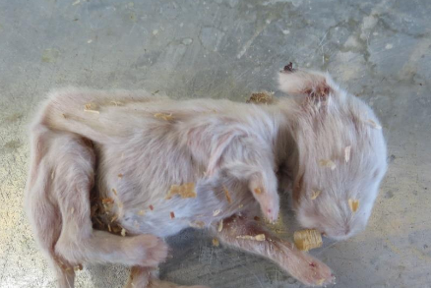

VISITA DEL TRIBUNAL
GAZAPO NACIDO MUERTO

ANEXO 4. Glosario de términos técnicos

Balanceado.- Alimento balanceado es una mezcla de alimentos que contienen los ingredientes nutricionales necesarios para cada especie animal y su correspondiente edad, peso corporal, estado fisiológico.

Bienestar animal.- Conjunto de actividades encaminadas a proporcionar comodidad, tranquilidad, protección y seguridad a los animales durante su crianza, mantenimiento, producción, transporte y sacrificio.

Bioseguridad.- Conjunto de prácticas, acciones o medidas de manejo orientadas a prevenir, reducir o eliminar los riesgos de enfermedades o microorganismos en los animales.

Control.- Comprobación de una acción realizada. (Control alimentario, sanitario, productivo, reproductivo, etc.).

Cubrición: Acoplamiento entre el macho y la hembra para que deposite el semen en el conducto genital de la misma y pueda producirse la fecundación.

Cunícola: Relativo al conejo.

Cunicultura: Ciencia que se encarga de la crianza del conejo.

Desinfección: Procedimiento mediante el cual se eliminan los organismos patógenos (virus, bacterias, hongos, etc.) que puedan causar enfermedades en las aves cinegéticas.

Desinsectación: Procedimiento mediante el cual se previene y controla la presencia de insectos nocivos para las aves cinegéticas.

Destetar: Interrupción de la relación directa que se establece entre madre-hijo y que se fundamente en la lactación, separando a los animales lactantes de la madre y llevándolos a distintos compartimiento.

Excretas.- Material sólido y líquido producido por el metabolismo y digestión de los animales en producción; expulsados fuera del organismo. (Orina, heces)

Estiércol.- Es el nombre que se denomina a los excrementos de animales que se utilizan para fertilizar cultivos.

Fibra: Parte no digerible de los vegetales pero que es muy necesaria en la alimentación de los herbívoros.

Gazapos: Conejos jóvenes.

In situ: Término que viene del latín y quiere decir “en su lugar”.

Manejo.- Considera todas aquellas prácticas que promueven la productividad, bienestar general y salud de los animales. Inclúyase el manejo de subproductos y residuos.

Monitoreo.- Secuencia planificada de observaciones o mediciones relacionadas con el cumplimiento de una buena práctica en particular.

Monta: Es la cubrición que tiene lugar cuando el macho y la hembra están juntos. Puede ser libre, desconociéndose la fecha del salto, o controlada y dirigida, cuando los dos sexos están separados y el macho es conducido ante la hembra en celo para montarla

OAE.- Organismo de Acreditación Ecuatoriano.

Paridera: Periodo ininterrumpido de tiempo comprendido entre el momento del primer parto de un lote de hembras gestantes y el parto de la última hembra.

Peligro.- Un agente biológico, químico o físico que pueda comprometer la inocuidad alimentaria y/o la salud de los animales, personas e instalaciones.

Personal Calificado.- Persona que ha recibido instrucción o adiestramiento referido a una materia en particular y que puede transferir a otras personas. Debe ser capaz de acreditar su capacitación.

POE.- Procedimiento Operacional Estandarizado.

POES.- Procedimiento Operacional Estandarizado de Sanitación.

Prevención.- Preparación y disposición para evitar un riesgo.

Registro.- Documento que presenta o proporciona evidencia de actividades desempeñadas y resultados obtenidos.

Sincronización de celo: Provocar la aparición de celos conjuntos mediante la utilización de progestágenos, lo que permite cubrir a un número determinado de hembras en un tiempo sumamente corto, facilitando el manejo de las hembras para la monta natural o la inseminación artificial y agrupar las parideras, además de conocer datos como: fecha probable de parto, fecha probable de destete, fecha probable de venta.

Tatuaje: Método de marcaje permanente de los animales. El equipo para tatuar consiste en una herramienta semejante a un alicate, con un juego de letras y números, que tienen una serie de proyecciones afiladas como agujas para perforar la oreja. Una vez perforada ésta, se frota tinta indeleble sobre las diminutas perforaciones. Cuando cicatriza, el tatuaje queda permanente.

Tratamiento hormonal: Tratamiento realizado con hormonas para poder sincronizar los celos.

